

Universidade Federal de Uberlândia

Faculdade de Engenharia Elétrica

NICOLAI DINIZ LINHARES

TÍTULO DO TRABALHO

SUBTÍTULO (SE HOUVER)

Uberlândia

2011

NICOLAI DINIZ LINHRES

TÍTULO DO TRABALHO

SUBTÍTULO (SE HOUVER)

Trabalho apresentado como requisito parcial de avaliação na disciplina Trabalho de Conclusão de Curso do Curso de Engenharia Biomédica da Universidade Federal de Uberlândia.

Orientador: (nome do orientador)

_________________________________________

Assinatura do Orientador

Uberlândia

2011

Dedico este trabalho aos meus pais, pelo estímulo, carinho e compreensão.

AGRADECIMENTOS

Ao Prof. ......................................................................... pelo incentivo, motivação e orientação deste trabalho.

À minha família, pela paciência e compreensão.

Etc.

RESUMO

ABSTRACT

LISTA DE ILUSTRAÇÕES

Figura 1 - Parâmetros para decisão de manutenção interna, retirada de [5] 20

Figura 2 - Arquitetura da framework Rails, retirada de [7] 25

Figura 3 - Atores do sistema 26

Figura 4 - Diagrama de casos de uso das funcionalidades comuns 27

Figura 5 - Diagrama de comunicação do caso de uso Acessar Informações 28

Figura 6 - Diagrama de comunicação do caso de uso Buscar Item 29

Figura 7 - Diagrama de comunicação do caso de uso Criar instituição 30

Figura 8 - Diagrama de comunicação do caso de uso Visualizar agenda 30

Figura 9 - Diagrama de comunicação do caso de uso Visualizar gráficos 31

Figura 10 - Diagrama de comunicação do caso de uso Pedir autorização em instituição 32

Figura 11 - Diagrama de casos de uso das funcionalidades de cadastro 32

Figura 12 - Diagrama de comunicação do caso de uso Cadastrar item 33

Figura 13 - Diagrama de comunicação do caso de uso Mover item para sala 35

Figura 14 - Diagrama de casos de uso de funcionalidades específicas 36

Figura 15 - Diagrama de comunicação do caso de uso Cancelar pedido 38

Figura 16 - Diagrama de comunicação do caso de uso Agendar preventiva 39

Figura 17 - Diagrama de comunicação do caso de uso Criar ordem de serviço 40

Figura 18 - Diagrama de comunicação do caso de uso Concluir ordem de serviço 41

Figura 19 - Diagrama de estados de um item 43

Figura 20 - Primeira página do diagrama de classes 44

Figura 21 - Segunda página do Diagrama de classes 45

Figura 22 - Página de usuário 52

Figura 23 - Página de instituição 53

Figura 24 - Página de setor 55

Figura 25 - Página de item 56

Figura 26 - Página de ordem de serviço 57

Figura 27 - Página de agenda 58

Figura 28 - Página de gráficos 59

Figura 29 - Simulação do gráfico de custos 60

Figura 30 - Simulação do gráfico de quantidade de serviço 60

LISTA DE ABREVIATURAS E SIGLAS

**sumário**

1 Introdução 11

1.1 Motivação 11

1.2 Objetivos 11

1.3 Proposta 11

1.4 Justificativa 12

2 MANUTENÇÃO 13

2.1 Gestão de equipamentos 14

2.2 Gestão de manutenção 15

3 METODOLOGIA 22

3.1 Tecnologias 22

3.1.1 *Ruby* orientação a objetos 22

3.2 Banco de dados documentos 23

3.3 Rails framework MVC 23

3.4 jQuery, HTML e CSS 25

3.5 Casos de uso 26

3.5.1 Acessar informações 27

3.5.2 Buscar item 28

3.5.3 Criar instituição 29

3.5.4 Visualizar agenda 30

3.5.5 Visualizar gráficos 31

3.5.6 Alterar filtros 31

3.5.7 Pedir autorização em instituição 32

3.5.8 Cadastrar item 33

3.5.9 Cadastrar equipamento 34

3.5.10 Cadastrar marca 34

3.5.11 Cadastrar modelo 34

3.5.12 Cadastrar setor 34

3.5.13 Cadastrar sala 35

3.5.14 Mover/remover item de uma sala 35

3.5.15 Gerenciar pedidos de serviço 36

3.5.16 Criar Pedido de serviço 37

3.2.17 Cancelar pedido de serviço 37

3.5.18 Adicionar o motivo do cancelamento 38

3.5.19 Excluir pedido de serviço 38

3.5.20 Agendar/cancelar preventiva 39

3.5.21 Gerenciar pedidos de serviço 39

3.5.22 Criar ordem de serviço 40

3.5.23 Transformar pedido de serviço em ordem de serviço 41

3.5.24 Concluir ordem de serviço 41

3.5.26 Gerenciar usuários 42

3.5.27 Adicionar à instituição 42

3.5.28 Aceitar/rejeitar pedido de autorização 42

3.5.29 Associar/desassociar do setor 42

3.6 Estados dos itens 43

3.7 Arquitetura do sistema 44

4 TESTE DE USABILIDADE 48

5 RESULTADOS 51

5.1 Programa 51

5.2 Teste de usabilidade 61

6 DISCUSSÂO 63

7 CONCLUSÃO 65

8 REFERÊNCIAS 66

# 1 Introdução

## 1.1 Motivação

A cada ano a chamada indústria da saúde cresce no mundo, tornando-se um negócio de investimentos bilionários, a era da caridade, por parte de organizações sociais e até mesmo do governo, acabou.

Para que as corporações se mantenham no mercado, o qual exige grandes investimentos em alta tecnologia, tanto eletrônica quanto farmacêutica, são necessários profissionais dedicados à gestão, e esses devem dominar as técnicas e conhecerem as melhores práticas. Durante muito tempo a gestão dos hospitais foi feita por médicos que compartilhavam outras funções, e em países como o Brasil isso ainda é realidade.

A informatização dos processos ocorre em todos os setores comerciais e industriais, em organizações de cuidado à saúde, por todo mundo, essa tendência vem sendo incorporada, e cada vez mais empresas de software oferecem soluções para gestão das diversas áreas hospitalares. No entanto, no Brasil, programas com essa finalidade são pouco desenvolvidos.

## 1.2 Objetivos

O objetivo geral do trabalho é criar uma ferramenta de apoio a gestão de equipamentos médicos e hospitalares, que forneça dados sobre custos e disponibilidade dos equipamentos, a fim de auxiliar decisões de contratação de manutenção, bem como decisões de compra, além de elucidar questões gerenciais.

Alguns objetivos específicos podem ser citados:

* Cadastro e organização do parque tecnológico de instituições de saúde, em geral;
* Geração de relatórios de custos;
* Geração de relatórios de disponibilidade;
* Avaliação da possibilidade de manutenção interna;
* Controle do estado do equipamento;
* Gerenciamento de ordens de serviço.

## 1.3 Proposta

Esse trabalho propõe a criação de um sistema web, open-source, para o atendimento dos objetivos supracitados, que possa ser implantado em qualquer instituição de saúde que disponha de uma rede e um servidor, internos, ou conexão dos setores gerenciais e de manutenção à internet. Esse sistema deve mudar a cultura das instituições de forma amigável e positiva, provendo maior controle sobre os equipamentos.

## 1.4 Justificativa

Profissionais especializados devem entrar nas instituições de saúde, a fim de gerenciar os recursos financeiros e os recursos humanos, essas instituições devem ser geridas como indústrias, guardadas as devidas proporções. A produção está diretamente relacionada com as vidas e a satisfação dos pacientes, no entanto, todos os gastos, esforços e padrões de qualidade devem ser conhecidos.

As preocupações dos profissionais de saúde, dentre eles médicos e enfermeiros, devem ser diretamente relacionados aos pacientes, as questões administrativas devem caber a outras pessoas especializadas neste assunto, tais como os Engenheiros Clínicos. Estes deverão organizar dados sobre o cotidiano hospitalar, e espera-se obter informações importantes a partir da análise da relação entre esses dados gerenciados.

Uma pesquisa, realizada em São Paulo, levantou que nos últimos 10 anos, 20 hospitais particulares fecharam na cidade, três unidades deixaram de existir no ano de 2011, dentre as principais causas está má gestão. O fechamento mais recente ocorreu depois de uma ação de despejo, por causa disso, alguns pacientes internados tiveram que ser transferidos de forma não planejada, e os prontuários deles foram perdidos, gerando desconforto e retrabalho [1].

# 2 Metodologia

## 2.1 Revisão Bibliográfica

Dados da Associação Brasileira de Manutenção (ABRAMAN, 1999) demonstram que o setor de manutenção de Equipamentos Médicos Hospitalares (EMH) é considerado um dos setores que apresentam os custos mais elevados, estando entre 5% e 10% quando se trata de hospitais particulares. Dessa forma, devem ser considerados detalhadamente os custos futuros, principalmente os relacionados à manutenção do equipamento, tais como, contrato de manutenção, peças usuais de reposição, acessórios e insumos como gases e energia elétrica [3,6].

Algumas pesquisas abordadas na América Latina indicam, de acordo com a Organização Pan-americana de Saúde (OPS), que, dos equipamentos existentes, o percentual de indisponibilidade por falta de manutenção varia de 30% a 96%. Esse percentual pode variar com o tipo, especialidade, complexidade e fonte de financiamento do hospital [10]. A manutenção de EMH pode ser dividida em preventiva, corretiva e preditiva.

A manutenção corretiva acontece depois de detectada a falha do equipamento, e ainda é uma das técnicas mais utilizadas na atualidade, e em alguns lugares a única. Este tipo de manutenção não leva em consideração dados estatísticos e nem analisa cronologicamente a usabilidade dos equipamentos. Dessa maneira não há como determinar quando poderá ocorrer falha ou quantas vezes tal equipamento poderá ser utilizado sem ocorrer parada repentina do funcionamento e sem oferecer riscos aos pacientes.

A manutenção preditiva também não se baseia em análises e estatísticas, e sim na análise de parâmetros específicos de cada equipamento e ainda avaliando parâmetros gerais como velocidade, ruído, aquecimento, vibração, desalinhamento e calibração. Esta técnica não é tão eficaz, porque a partir da condição dos equipamentos nem sempre é possível determinar todos os modos de falhas para serem previamente corrigidos.

A manutenção preventiva é aquela que visa o estudo das falhas previamente, a fim de antecipá-las e assim poder corrigi-las. Na área médico-hospitalar essa técnica é de extrema importância, já que determinadas falhas nos equipamentos podem ser incorrigíveis ou até mesmo fatais, quando se lida com o ser humano. O uso dessa técnica pode ainda aumentar a produtividade de serviços médicos, diminuir os custos de operação e até mesmo prolongar a vida útil do aparelho [10].

Na manutenção preventiva são utilizados alguns critérios de prioridade na gestão dos equipamentos, como: risco que oferece ao paciente em caso de falha, importância estratégica –aparelhos que possuem grande demanda de utilização- e também recomendação, quando se trata de equipamentos sujeitos a alguma forma de fiscalização por órgãos governamentais, ou com alguma recomendação do fabricante [11].

As informações técnicas devem ser precisas e estarem incluídas na documentação técnico-operacional, permitindo assim implantar programas de manutenção preventiva. Os mesmos contribuem para o bom desempenho dos EMH, reduzindo paradas não planejadas que trazem prejuízos financeiros e de imagem a EAS e incômodo aos pacientes. Tais manutenções podem ter amplo espectro de atividades, podendo ir de uma simples limpeza externa e de filtros até a substituição de peças críticas.

Outro aspecto importante da manutenção é a calibração dos EMH, que em alguns casos são exigências de metrologia legal (esfigmomanômetros, termômetros, centrífugas, banhos-maria) e em outros, exigências contratuais de prestação de serviços, tais como Medicina do Trabalho para empresas e planos de saúde [3,5].

Normalmente, a gestão de equipamentos com base na manutenção preventiva- quando esta acontece- é realizada com base em formulários escritos, contendo especificações dos equipamentos, data da obtenção do mesmo, características e detalhes técnicos. Muitas vezes se torna difícil fazer um roteiro de manutenção porque o próprio fabricante não disponibiliza os dados técnicos.

O melhor EMH é aquele que traz benefícios efetivos ao paciente e que possua custos de aquisição, instalação, operação e manutenção compatíveis com o porte e o mercado atuante de cada EAS. Nesse aspecto, a GEMH através dos princípios de gerenciamento da Engenharia Clínica é relevante na avaliação da aquisição, manutenção do desempenho e efetivação de uma relação eficiente de custo-benefício de operação [2, 6].

## 2.1.2 Gestão de equipamentos

A gestão de equipamentos médico-hospitalares (GEMH), como parte de um sistema de saúde e através do suporte da Engenharia Clínica, permite a todos os tipos de Estabelecimento de Assistência à Saúde (EAS) administrar seus parques tecnológicos, em todas as suas etapas de vida, iniciando pela aquisição e finalizando na sua desativação e/ou substituição, e principalmente obtendo o máximo de sua capacidade operacional durante sua vida útil, com segurança, precisão e eficiência. [3].

O setor hospitalar é um dos mais complexos dos setores da economia, tanto em resposta aos serviços que oferece à assistência, tratamento, reabilitação de pacientes, quanto ao estabelecimento de instalações de infra estrutura, aquisição e manutenção de equipamentos com funcionamento ininterrupto. Além disso, com a incorporação de tecnologia médico- hospitalar, se faz necessário o desenvolvimento de gestões qualificadas e eficazes de equipamentos, visto que o número destes aumenta, juntamente com as normas de segurança e funcionalidade, aliadas à crescente demanda de treinamento e remodelações de técnicas de usabilidade.

## 2.1.3 Gestão de manutenção

Desde os anos 80 o sistema de saúde brasileiro sofreu várias modificações, provocadas inicialmente pelo processo de expansão da cobertura assistencial, a fim de atender as proposições da OMS lançadas em 1978, que seguiam o lema “Saúde para Todos no Ano 200”. O foco das propostas estava na Atenção Primária à Saúde, que foi definida na Portaria Nº 648 GM/2006 como: “*um conjunto de ações de saúde, no âmbito individual e coletivo, que abrangem a promoção e a proteção da saúde, a prevenção de agravos, o diagnóstico, o tratamento, a reabilitação e a manutenção da saúde.” [4]*

O principal propósito dos movimentos, iniciados no setor de saúde, era a construção de uma nova política de saúde que fosse: democrática, descentralizada, universal e unificada. Várias propostas e planos foram elaborados por diferentes governos na busca dessa construção. Esses movimentos culminaram na criação do Sistema Único de Saúde (SUS) em 1988, junto da alteração da Constituição a partir da qual “a saúde é direito de todos e dever do Estado”.

A Constituição prevê o acesso universal e igualitário aos serviços de saúde, com regionalização e hierarquização, descentralização com direção única em cada esfera governamental, participação da comunidade e atendimento integral, priorizando ações preventivas, no entanto sem o prejuízo da assistência.

Vários problemas têm colocado o SUS em situação delicada, como financiamento, clientelismo, mudanças no padrão demográfico, aumento nos custos do processo de atenção dentre vários outros. Esses problemas mostram aparente inviabilidade do SUS, mesmo esse sendo o caminho considerado acertado. No entanto, vários desses problemas são gerados e replicados devido à imaturidade gerencial de várias unidades e governos. Assim, faz-se necessária a criação de estratégias e ferramentas de gerência, que gerem decisões assertivas e comprometidas [2, 5].

Dessa forma, precisa-se rever o tipo de gerente de saúde adequado para as novas formas de demanda e mercado de soluções, bem qual deve ser a sua formação, a qual deve incluir conhecimentos nas áreas de administração, saúde e tecnologia, uma vez que grande parte dos procedimentos de saúde é baseada em equipamentos, eletrônicos ou mecânicos.

Dentre vários aspectos da gerência hospitalar está a gerência de manutenção dos equipamentos, que é crucial para o desenvolvimento das atividades de atenção a saúde e de extrema importância para a situação financeira dos Estabelecimentos de Atenção à Saúde. O esquema de manutenção utilizado influenciará, de forma direta, na disponibilidade dos recursos técnicos necessários para os diversos procedimentos.

Visando maior usabilidade, o desenvolvimento de um sistema de gerenciamento de equipamentos e agendamentos de manutenções se torna uma ferramenta viável e mais eficaz. Através do cadastro de cada equipamento, suas especificações técnicas, a gestão da manutenção periódica se torna mais fácil, visto que o usuário pode ter maior acessibilidade às informações e consequentemente uma otimização na realização da manutenção [11].

Não basta uma equipe de manutenção consertar um equipamento, é preciso conhecer o nível de importância do mesmo nos procedimentos clínicos ou nas atividades de suporte a esses procedimentos. Informações como, o nível de obsolescência, características de construção, a que grupo pertence e a possibilidade de troca, influenciam nas estratégias de manutenção.

Essas estratégias determinarão a detecção de falhas, o conhecimento da urgência da realização do serviço, do nível de confiabilidade exigido, uma vez que o nível da qualidade dos reparos pode colocar em risco a vida de pacientes.

Um sistema que disponibilize informações sobre o parque de equipamentos auxilia o gerente de manutenção na criação de estratégias, bem como orienta a aquisição e a contratação de serviços externos. No entanto, nenhum sistema automatizado é útil sem a capacitação e interação das pessoas envolvidas, dessa forma os técnicos devem estar sempre treinados para a realização de procedimentos nos diferentes equipamentos, e ainda devem adotar a cultura de uso sistemas computadorizados, criando dados consistentes e aprendendo a interpretar informações geradas em cima desses dados.

Para que a gerência de equipamentos, bem como a gerência de manutenção, sejam aplicadas nas instituições, um razoável investimento financeiro deve ser realizado, dessa forma o responsável por essas tarefas deverá conhecer e entender a situação do ambiente. Através desse conhecimento ele poderá propor metas, prazos e justificativas. O conhecimento do inventário de equipamentos mostra-se primordial na implantação ou reorganização dessas atividades [5, 6].

O conhecimento da quantidade e da qualidade dos equipamentos existentes é fundamentalmente importante para a elaboração de um departamento de manutenção. Embora exista uma tendência de se criarem departamento sem realização de um inventário, essa é uma ótima oportunidade para a obtenção de dados que serão muito úteis na elaboração da proposta de implantação e gerenciamento do departamento ou grupo de manutenção.

O inventário de equipamentos é um cadastro do parque, que pode ser realizado através do preenchimento de formulários em papel. No entanto esse trabalho proverá uma forma de digitalização do inventário. A obtenção dos dados para o inventário é uma tarefa relativamente simples, embora em muitos casos demorada, dependendo do parque de equipamentos instalados. Para cada equipamento devem ser cadastrados dados, como data de aquisição, marca, modelo, valor de aquisição, entre outros [5].

O valor de aquisição deve ser convertido para valor atual do equipamento, aplicando uma taxa de desvalorização anual, a qual pode ser encontrada em pesquisas de mercado ou através de método próprio da EAS a partir de dados gerenciais. O conhecimento do valor atual é importante, pois em alguns casos pode ser financeiramente mais adequado adquirir um novo equipamento do que o reparar o existente [5, 6].

O maior problema a ser enfrentado é o processamento desses dados para a obtenção de informações que servirão como base para o sistema de gerenciamento e como argumentos para a proposta de implantação do grupo de manutenção. A realização do inventário exige recursos materiais e humanos capazes de processar os dados obtidos nessa tarefa.

Uma codificação para os equipamentos faz-se necessária, geralmente essa codificação é chamada de número de patrimônio, e identifica os equipamentos de uma unidade de saúde, extremamente necessária em casos de contratação de prestadores de serviço. No entanto esse código deve ser criado de forma organizada, uma boa prática é indicar a qual serviço pertence determinado item. A seguir um exemplo, de lista de abreviaturas para os serviços mais comuns, é mostrado.

AV – Ambulatório de vascular

CC – Centro cirúrgico

EP – Enfermaria de cirurgia plástica

EV – Enfermaria de vascular

NE – Serviço de neurologia

RA – Serviço de radiologia

UT – Unidade de terapia intensiva

Uma boa forma de organização de patrimônio é a inclusão da identificação do serviço a que o equipamento está relacionado, a inclusão do tipo do equipamento, a inclusão de um número sequencial e finalmente o ano de aquisição do item. Por exemplo, UTBI000111, esse código identifica a bomba de infusão de número 1, utilizada na terapia intensiva, adquirida em 2011.

Algumas informações relativas aos equipamentos que são de grande interesse para o gestor de manutenção, bem como para a administração do hospital são listadas abaixo:

* os tipos e a quantidade de equipamentos disponíveis no serviço/unidade;
* a frequência de quebra de cada equipamento ou modelos de equipamento;
* a frequência de quebra de equipamentos por serviço;
* a idade de cada equipamento;
* a taxa de utilização por equipamento;
* o número de pessoas treinadas para operação de um equipamento;
* o tempo em que esse equipamento fica ocioso durante a manutenção;
* o número de atendimentos que deixam de ser feitos por falta do equipamento;
* se existem equipamentos de reserva por serviço/unidade;
* a capacidade ociosa do serviço;
* os problemas e limitações existentes para a execução de um determinado serviço;
* o tipo (preventiva e/ou corretiva), local (interna e/ou externa) e a qualidade da manutenção executada.

Através destas informações é possível determinar os itens:

* os recursos necessários para a implantação do grupo de manutenção;
* as metas e cronogramas de execução de serviços de manutenção;
* o tipo de manutenção a ser executado por grupo de equipamentos;
* os contratos de manutenção externos que devem ser mantidos;
* o programa de manutenção corretiva;
* o programa de manutenção preventiva;
* os serviços que devem ser priorizados no atendimento de corretiva;
* o programa de treinamento a ser feito por técnicos de manutenção;
* o programa de treinamento para os operadores de equipamentos.

As diretrizes devem estar bem traçadas para o sucesso das equipes de manutenção interna, no entanto é praticamente impossível uma unidade de saúde ter todos os seus equipamentos reparados e mantidos por equipes internas. Geralmente equipamentos de média e alta complexidade eletrônica apresentam contratos de manutenção, várias vezes com o próprio fabricante, estima-se que esse tipo de equipamento represente de 4 a 10% dos equipamentos instalados, por outro lado atingem de 30 a 60% do valor total do parque.

Em processos de implantação da Engenharia Clínica, bem como da gerência de manutenção, é comum que apenas os equipamentos de baixa complexidade sejam mantidos por equipes internas, uma vez que é difícil encontrar equipes que estejam familiarizadas com o arranjo eletrônico de aparelhos hospitalares.

Para a decisão entre manutenção interna ou externa, os seguintes fatores, dentre outros, devem ser considerados:

1. existência de pessoal treinado para a manutenção de cada tipo e modelo de equipamento. Normalmente, o pessoal disponível no mercado é proveniente de escolas técnicas que possuem somente o curso para técnicos em eletrônica ou mecânica;
2. existência de documentação técnica referente ao equipamento a receber manutenção internamente. Em muitos casos, devido ao desconhecimento por parte dos compradores de equipamentos, não houve a exigência em contrato/edital do fornecimento de documentação técnica, a não ser do manual de operação;
3. existência de equipamentos de teste e calibração para posterior avaliação após a manutenção. Vários tipos de equipamentos, principalmente aqueles que representam riscos ao paciente, necessitam de testes de segurança e/ou calibração logo após uma manutenção. Nesses casos, o responsável pelo grupo de manutenção deve estar bastante atento, pois, em caso de algum acidente hospitalar por falha do equipamento, a equipe de manutenção poderá ser responsabilizada;
4. proximidade do fabricante/representante técnico do equipamento. Em alguns tipos de manutenção externa, o custo do transporte do equipamento pode se tornar mais caro que a própria manutenção. Nesses casos, seria importante investir ou programar futuros investimentos para o treinamento de pessoal interno;
5. possibilidade de aquisição de peças originais. É possível que uma equipe de manutenção possua pessoal treinado, equipamentos de teste e recursos humanos para a manutenção de um determinado equipamento e opte por manutenção externa devido à dificuldade de obtenção de peças de reposição. Após sua manutenção, a responsabilidade pela falta de calibração de um equipamento de sustentação da vida dos pacientes, é tão grande quanto a não-colocação de determinadas peças ou dispositivos originais. Devido à falta de exigência contratual no momento da aquisição do equipamento, e dependendo da política interna da empresa fornecedora, esta pode recusar o fornecimento de peças de reposição ao grupo de manutenção.

Devido ao exposto, fica claro que alguns tipos de equipamentos deverão ter manutenção externa, uma vez que o serviço interno pode ser inviável, tanto financeira como tecnicamente.

Um método foi proposto para auxiliar essa decisão, baseado em pontuações de acordo com quatro categorias técnicas e duas relacionadas à gestão. A figura abaixo mostra as opções de pontuações [5].



Figura 1 - Parâmetros para decisão de manutenção interna, retirada de [5]

Segundo o autor do método, a soma dos quatro requisitos técnicos deve totalizar no mínimo 13, para que a equipe local tenha condições de realizar o serviço, no entanto as duas categorias gerenciais apresentam grande influência na mudança do cenário técnico, a fim de viabilizar o serviço interno. Percebe-se através do método, que a parte mais importante do processo é o pessoal qualificado, uma vez que sem esse requisito, a maior pontuação que se pode obter é 6.

Entre os vários tipos de contratos usados para a manutenção externa de equipamentos hospitalares existem dois tipos genéricos: contratos de serviço por períodos determinados e contratos de serviço sob demanda.

O contrato de serviço por período mais utilizado é o que inclui a mão-de-obra para manutenção corretiva, e por vezes a manutenção preventiva, no valor do contrato entre a unidade de saúde e a empresa prestadora de serviço. Esse tipo de contrato é feito para equipamentos mais sofisticados, quando o custo de treinamento, o valor dos equipamentos necessários para teste e calibração, a dificuldade de obtenção de peças de reposição e provavelmente o salário diferenciado a ser pago para o técnico não justificam a manutenção interna.

Entre as modalidades de contrato de serviço sob demanda podemos destacar duas: solicitação de conserto para empresas prestadoras de serviço com preço e qualidade de trabalho e contrato com uma empresa específica, para atendimento de um grupo específico de equipamentos, em que a solicitação de conserto seria feita sob demanda.

Qualquer que seja o tipo de contrato a ser adotado, o modo pelo qual ele será negociado com a empresa e gerenciado pelo grupo de manutenção é um dos pontos críticos que define como o grupo será visto pelo restante do pessoal de saúde e principalmente pela administração da unidade.

## 2.2 Tecnologias

## 2.2.1 *Ruby* orientação a objetos

Em um sistema web, o programa é separado em duas partes principais, o lado servidor e o lado cliente. No lado servidor são realizadas as interações com banco de dados e processamento de dados, o servidor se encarrega de enviar os dados resultantes das operações para o cliente. O lado cliente pode ser acessado pelo usuário e até mesmo manipulado, isso não acontece com o programa do lado servidor [7].

Nesse projeto o lado servidor foi programado usando uma linguagem de script, relativamente nova, *Ruby* em sua versão 1.9. O *Ruby* é uma linguagem multi-paradigma, no entanto muito utilizada em razão de orientação a objetos, a linguagem prima a legibilidade e a simplicidade do código.

O *Ruby* é uma linguagem dinâmica, ou seja, não utiliza declaração de tipos, os quais são determinados durante a execução. A linguagem apresenta uma gramática complexa, no entanto muito expressiva, além de biblioteca dotada de muitas funcionalidades pré-construídas [8].

Todos os valores em *Ruby* são objetos, por esse motivo a linguagem é classificada de puramente orientada a objetos, mesmo contendo capacidades procedimentais e funcionais. Os programas são organizados em Classes e Módulos, uma classe é uma coleção de métodos (funções) relacionados, os quais operam sobre o estado dos objetos, que são instâncias das classes. Um módulo é um conjunto de classes e métodos relacionados, os métodos de um módulo são estáticos, ou seja, não são invocados por objetos, os módulos funcionam como espaço de nomes, nomes utilizados em um módulo podem ser repetidos em outro [8].

O uso de *Ruby* tem sido cada vez maior, principalmente para aplicações web, devido a expansão do *framework* Rails, no entanto aplicativos *desktop* também podem ser desenvolvidos nessa linguagem, que tem sido promovida como a linguagem amiga do programador, devido a boa legibilidade proporcionada e sua API (*Application Program Interface*) bastante útil. O uso de *Ruby* com Rails permite às equipes maior concentração nas peculiaridades do projeto desenvolvido, uma vez que as funções comumente utilizadas já estão todas implementadas na API [7, 8].

## 2.2.2 Banco de dados documentos

Os bancos de dados orientados a documentos existem desde o início do arquivamento digital de dados, no entanto nos últimos anos esse tipo de arquitetura de dados foi aprimorado, e tem sido usada em várias aplicações web, principalmente por sua escalabilidade (CARACTERÍSTICA IMPORTANTE DE UM SISTEMA), que significa, ter capacidade de atender mais, ou menos, clientes de acordo com a oscilação da demanda. [colocar referencia de livro de eng. De software]

O banco de dados utilizado nesse projeto foi o MongoDB, sistema bastante novo, o qual lançou sua primeira versão estável em 2005. O MongoDB apresenta algumas funcionalidades úteis de modelos relacionais, como índices e ordenação, além de fornecer algumas funções pré-estabelecidas para agrupamento de dados que estejam separados em vários documentos [9].

A principal vantagem do modelo orientado a documentos é a flexibilidade, uma vez que diferentemente do relacional, não há esquema definido, não existem tabelas com colunas fixas para cada linha. Documentos que representem o mesmo tipo de objeto podem apresentar dados diferentes com tipos diferentes, o que facilita a administração e a manutenção. Esse modelo é muito bom para representação de hierarquias complexas, uma vez que documentos podem ser inseridos uns dentro dos outros, de tal forma que uma consulta apenas no banco de dados pode trazer a hierarquia completa, o que significa muitas vezes todos os dados necessários para as operações.

Os documentos são conjuntos de pares “chave-valor”, no caso do MongoDB os documentos são objetos JavaScript, JSON, e a linguagem de comunicação com o banco é também JavaScript em substituição ao SQL. O conjunto de documentos é chamado de coleção, e cada coleção pode ser armazenada em um arquivo separado, o qual é criptografado, o conjunto dessas coleções forma um banco de dados [9]. O MongoDB interpreta ações escritas em Javascript, e em seguida manipula os arquivos das coleções de acordo com a ação desejada.

Nesse projeto foi utilizado o *driver* de *Ruby* para MongoDB, e ainda uma biblioteca chamada MongoMapper para o uso do modelo Rails, de forma não ser necessário a escrita de código em JavaScript para a manipulação do banco de dados.

## 2.2.3 Rails framework MVC

O Rails é um framework para construções de aplicações *web*, baseada em *Ruby*, esse framework é a compilação de várias gemas, espécie de biblioteca do *Ruby*, as quais apresentam funções e características comuns às aplicações já implementadas. Para a melhor utilização do framework é necessário seguir o “jeito Rails”, ou seja, é preciso seguir uma série de convenções, a fim de evitar novas configurações. Com o uso de Rails é possível construir aplicações web poderosas em alta velocidade e com muito agilidade, as quais podem ser utilizadas sem a necessidade de download de *plugins* [7].

A grande vantagem da construção de aplicações na internet é a facilidade de distribuição. Aplicações web podem ser construídas aos poucos e cada nova funcionalidade estará disponível para todos os clientes, uma vez que o código está instalado no servidor, e os clientes não precisam fazer nenhuma atualização em seus computadores.

Algumas das características relevantes do Rails são [7]:

* Inclui toda estrutura necessária para a construção da aplicação, em muitos casos dispensando instalação e configuração de bibliotecas;
* Código aberto;
* Independente de plataforma;
* Uso do padrão *Model, View, Controller* (MVC), cada parte do programa tem seu lugar apropriado, incentivo ao uso de boas práticas;
* Camada de manipulação de dados, estruturada de forma que para qualquer banco de dados utilizado o código é o mesmo;
* Comunidade de programadores extensa e ativa, permitindo o esclarecimento rápido de dúvidas;

O Rails utiliza o padrão MVC, um padrão de projeto que separa claramente a lógica, a manipulação de dados e a apresentação. Nessa arquitetura, o *model* representa o dados e lida com o banco, a *view* representa a interface com o usuário, e o *controller* direciona as ações relacionando os dados com a interface. Dessa forma, o código fica funcionalmente divido e o trabalho pode ser separado em especialidades [7].

A Figura 1, abaixo, ilustra o fluxo de interações proporcionado pelo padrão MVC. Geralmente o fluxo se dá seguinte forma, uma interface é apresentada ao usuário, o usuário gera um evento na interface, esse evento é enviado ao *controller* que sabe a qual *model* deve requisitar dados, então os dados são passados para a *view* que é renderizada com as informações atualizadas para o usuário [7].

**A description...****Figura 2 -** Arquitetura da framework Rails, retirada de [7]

## 2.2.4 jQuery, HTML e CSS

Em uma aplicação web o lado cliente, ou seja, a parte do programa que é transferida para o computador do usuário, pode ser construída através da agregação de vários elementos. Geralmente três elementos são utilizados, o primeiro fornece a estrutura da página, o segundo personaliza a página com cores, tamanhos, bordas e distâncias, e o terceiro adiciona interatividade e movimento. Nesse projeto o primeiro elemento é o HTML, e o segundo é o CSS, e o terceiro é o jQuery um framework JavaScript, que oferece de maneira amigável várias funções comumente usadas, que permite o aumento da portabilidade e principalmente da agilidade dos projetos [10].

Os elementos citados são utilizados para a construção das interfaces com usuário, que são as *View*s no padrão de projeto utilizado. Para a utilização dessas ferramentas algumas convenções são seguidas, as quais são estabelecidas pelo W3C, órgão que regulamenta as ferramentas para desenvolvimento *web*, o uso dessas convenções tenta garantirem que as páginas sejam renderizadas da mesma forma nos diferentes *browsers*. As maneiras diferentes dos *browsers* de interpretar os códigos de personalização e interatividade tem sido grande fonte de problemas para a portabilidade das aplicações *web*[10].

Através do uso daqueles elementos, é possível criar páginas ricas e intuitivas que funcionem em qualquer sistema operacional, sem o uso de nenhum um *plugin* adicional, como *Flash Player* [10].

## 2.3 Casos de uso

O sistema apresenta três tipos de usuários, para os casos de uso considerados atores, os quais são: gerente, técnico e profissional de saúde. Esses atores podem realizar suas atividades no mesmo ambiente de trabalho ou não. Os três tipos de usuário estão relacionados entre si através de uma instituição. A Figura X mostra os atores.

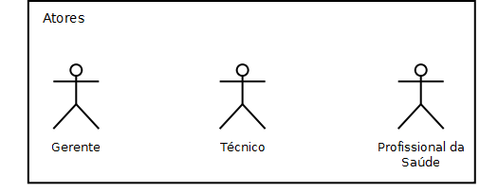

Figura 3 - Atores do sistema

O diagrama de casos de uso foi separado em três partes, as quais contêm ações relacionadas. Na primeira parte (Figura 4) estão ações genéricas, comuns aos atores. Na segunda parte (Figura 11) encontram-se as ações para população da base de dados. Na última parte (Figura 14) estão as ações específicas dos envolvidos.

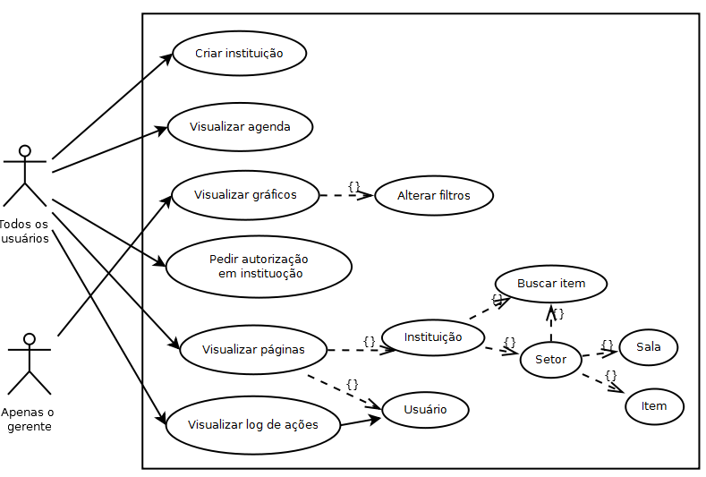

Figura 4 - Diagrama de casos de uso das funcionalidades comuns

## 2.3.1 Acessar informações

Os usuários em geral poderão acessar dados ao navegar pelas páginas descritas a seguir.

As páginas de usuário mostrarão os dados do usuário em questão, além da lista de instituições que ele participa, seja como gerente ou autorizado. Um usuário poderá ver a página de outro. Quando o usuário estiver em sua própria página terá a disposição o menu do usuário, além de poder escolher qual das instituições, que participa, deseja acessar.

As páginas de instituição mostrarão os dados da instituição em questão, com possibilidade de edição, apenas para o gerente. Um usuário poderá acessar páginas de instituições das quais participa, nela poderá ver os setores em que está associado e as próximas preventivas de itens da instituição. Além disso, uma lista com os últimos acontecimentos na instituição será apresentada, os acontecimentos em geral estão relacionados com a alteração da situação dos itens.

As páginas de setores mostrarão os dados do setor em questão, com possibilidades de edição, apenas para o gerente. Um usuário poderá acessar páginas dos setores das instituições das quais participa, nela poderá ver a lista de itens e de salas daquele setor, lista de pessoas envolvidas no setor e as próximas preventivas de itens do setor.

As páginas de salas mostrarão os dados da sala em questão, com possibilidade de edição, apenas para o gerente. Um usuário poderá acessas páginas das salas de setores das instituições das quais participa, nela poderá ver a lista de itens que estão na sala, com opção de removê-los, e ainda acesso a opção de mover um item do setor para aquela sala.

As páginas de itens mostrarão os dados do item em questão, com possibilidade de edição para gerentes e técnicos. Um usuário poderá acessar páginas de itens que sejam das instituições que participa, nela poderá ver a lista de pedidos de serviço bem como de ordens de serviço e as próximas preventivas do item.

A Figura 5 mostra o diagrama de comunicação para acesso às informações do setor, o fluxo de informações é bastante parecido para as demais páginas.

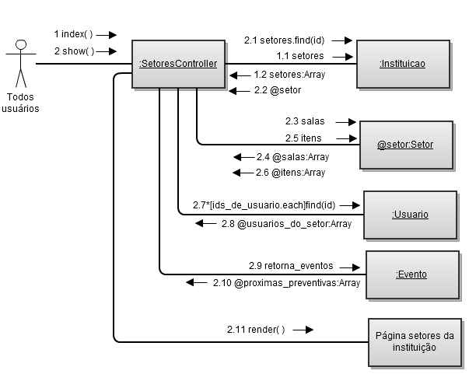

Figura 5 - Diagrama de comunicação do caso de uso Acessar Informações

## 2.3.2 Buscar item

Durante a navegação nas páginas do setor e da instituição, o usuário poderá buscar um item que pertença a eles, para isso deverá inserir o patrimônio do item desejado no campo de busca. Ao buscar o item, caso o patrimônio seja válido, o usuário será direcionado para a página de tal item. A Figura 6 mostra o diagrama de comunicação para esse caso de uso.

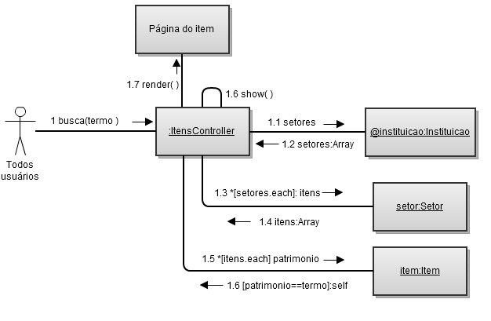

Figura 6 - Diagrama de comunicação do caso de uso Buscar Item

## 2.3.3 Criar instituição

A idéia por trás do sistema é criar um perfil de usuário envolvido com equipamentos médicos, dessa forma cada pessoa que possui um perfil pode participar de diferentes instituições em diferentes funções.

Qualquer pessoa que tenha um perfil pode criar uma instituição, dessa forma se tornará o gerente desta. Todas as ações do sistema dependem da existência de uma instituição. A ação de criar instituição estará disponível no menu da página do usuário. A Figura 7 mostra o diagrama de comunicação para esse caso de uso.

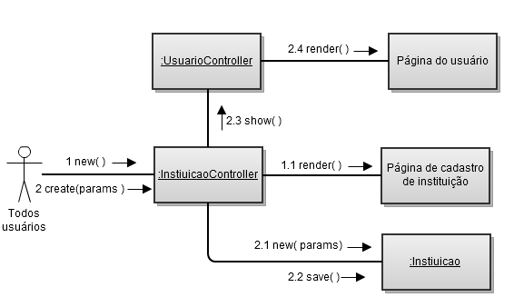

Figura 7 - Diagrama de comunicação do caso de uso Criar instituição

## 2.3.4 Visualizar agenda

Os usuários poderão visualizar a agenda da instituição, a fim de verificar se os equipamentos poderão estar indisponíveis em alguma data.

Na agenda estarão registrados os seguintes eventos: aquisição de itens, vencimento de garantia de itens e manutenções preventivas. A adição de calibrações com freqüência em dias está prevista para a agenda. A Figura 8 mostra o diagrama de comunicação para esse caso de uso.

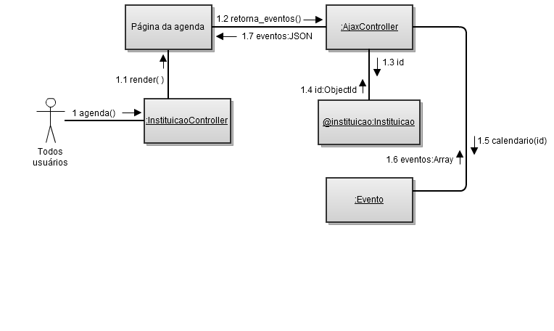

Figura 8 - Diagrama de comunicação do caso de uso Visualizar agenda

## 2.3.5 Visualizar gráficos

O gerente de uma instituição poderá fazer uma análise rápida da mesma através de gráficos.

Na página de gráficos ele poderá ver: a situação dos equipamentos, os custos de manutenção dos últimos três meses, a quantidade de serviço nos últimos três meses, o tempo médio em dias para realização de um serviço também nos últimos três meses. Um link para a página de gráficos estará no menu da instituições, de que todos os dados serão relativos à ela. A Figura 9 mostra o diagrama de comunicação para esse caso de uso.

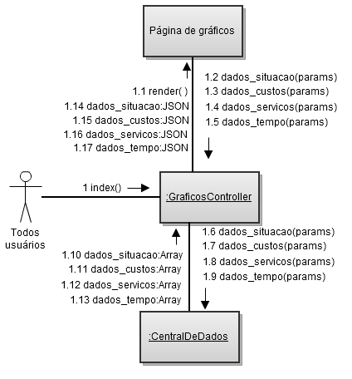

Figura 9 - Diagrama de comunicação do caso de uso Visualizar gráficos

## 2.3.6 Alterar filtros

Para realização de uma análise mais apurada, alguns filtros estão previstos para os dados dos gráficos. Os filtros seriam: por setor, por marca e por modelo. Além disso, poderá ser adicionada a possibilidade de escolha da janela de tempo, em substituição aos últimos três meses.

## 2.3.7 Pedir autorização em instituição

Os usuários poderão pedir autorização para participar de uma instituição, para isso deverão acessar a página de requisições, no menu da página do usuário. Nas requisições poderá ver a situação dos pedidos que fez. Além de criar novo pedido inserindo o nome da instituição desejada. A Figura 10 mostra o diagrama de comunicação para esse caso de uso.

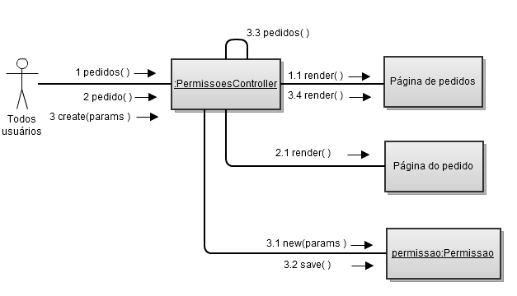

Figura 10 - Diagrama de comunicação do caso de uso Pedir autorização em instituição

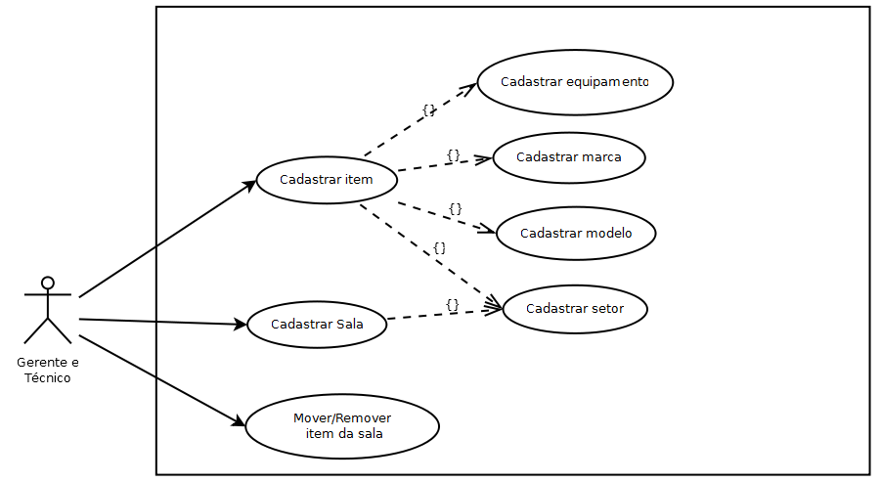

Figura 11 - Diagrama de casos de uso das funcionalidades de cadastro

## 2.3.8 Cadastrar item

O usuário poderá criar um novo item, opção que se localiza na página de um setor, caso tenha permissões de técnico ou gerente. Ao criar um item o usuário deverá inserir alguns dados obrigatórios, os quais são: número de série e data de aquisição e tipo de equipamento. O equipamento, um modelo e a marca do item poderão ser criados na página de cadastro do item, caso o usuário deseje.

Outros dados, como marca e modelo, poderão ser associados ao item, para criar uma base de dados mais completa. O número de patrimônio pode não ser inserido e dessa forma será gerado.

Ao criar um item a data de aquisição será adicionada no calendário como um evento, bem como a data de vencimento da garantia, caso seja inserida. Dados da aquisição do item também podem ser inseridos.

Uma vez criado os dados do item poderão ser editados, no entanto algumas informações não poderão ser alteradas, como: data de aquisição, patrimônio e tipo de equipamento. A Figura 12 mostra o diagrama de comunicação para esse caso de uso.

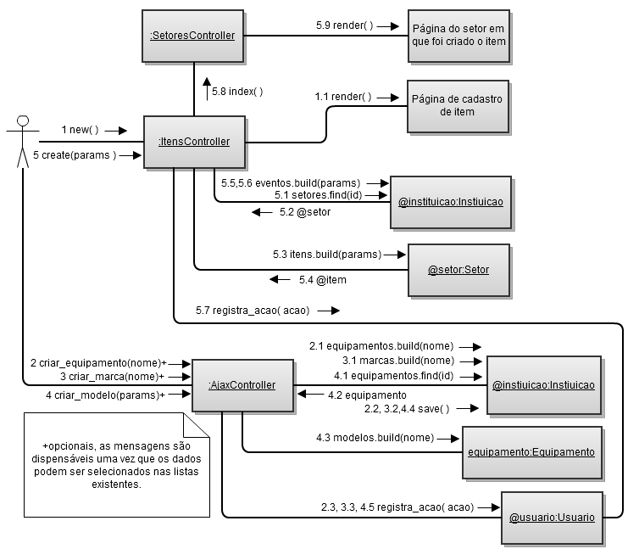

Figura 12 - Diagrama de comunicação do caso de uso Cadastrar item

## 2.3.9 Cadastrar equipamento

O usuário com permissões de técnico ou gerente poderá criar um novo equipamento, durante a criação de um item, a fim de economizar tempo, ou criá-lo na página da base de dados. Um equipamento criado na página do item também será visualizado na página da base de dados. O nome de um equipamento poderá ser alterado, depois de cadastrado.

## 2.3.10 Cadastrar marca

Uma marca poderá ser cadastrada durante o cadastro de um item, no qual se insere o nome em uma janela, ou ser criada na página da base de dados, na qual além do nome se insere a nacionalidade para dados mais completos. Uma marca criada na página do item também será visualizada na página da base de dados. Os dados de uma marca poderão ser editados, depois de cadastrados.

## 2.3.11 Cadastrar modelo

Um modelo de equipamento poderá ser cadastrado durante a inserção de um item, no entanto, diferentemente dos demais, o cadastro do modelo estará relacionado ao equipamento e à marca. De forma que uma marca pode ter vários modelos sempre relacionados a um equipamento e vice-versa. Um modelo sempre terá uma marca e um equipamento.

O modelo também poderá ser cadastrado na página de um equipamento, dentro da página da base de dados. Os dados de um modelo poderão ser editados, após o cadastro. Em versões futuras, o cadastro do modelo poderá receber um arquivo de foto, e arquivos de manual.

## 2.3.12 Cadastrar setor

O usuário poderá criar um setor, a fim de organizar a localização dos itens, caso possua permissões de gerente ou técnico. No cadastro de setor consta o endereço, por padrão o setor recebe o endereço da instituição, mas poderá ser alterado. Todo setor está relacionado a uma instituição, a ele poderão ser associados usuários, dentre os quais um será o responsável. Além disso, os itens serão sempre relacionados a um setor. Os dados do setor poderão ser alterados, após o cadastro.

## 2.3.13 Cadastrar sala

Caso a instituição separa os itens em níveis mais específicos do que setores, sala poderão ser criadas, as quais sempre serão relacionadas a um setor. Para sala, um nome e uma localização poderão ser fornecidos. Os dados de uma sala poderão ser editados, depois do cadastro.

## 2.3.14 Mover/remover item de uma sala

Os itens são relacionados aos setores, de forma que um setor tem vários itens, e um item pertence a um setor, no entanto, ao se criar salas em setor, os itens podem ser divididos entre elas. Para isso o usuário deverá acessar a opção mover item na página da sala, qualquer item do setor que não tenha sala poderá ser movido.

Após ter sido movido, o item poderá ser facilmente removido, de forma que ficará relacionado apenas ao setor. Caso seja necessário, o item poderá ser movido para outra sala. A Figura 13 mostra o diagrama de comunicação para esse caso de uso.

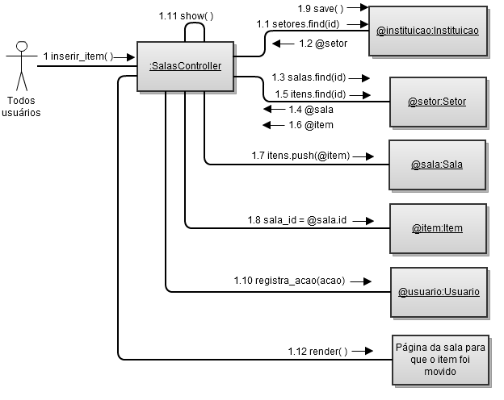

Figura 13 - Diagrama de comunicação do caso de uso Mover item para sala

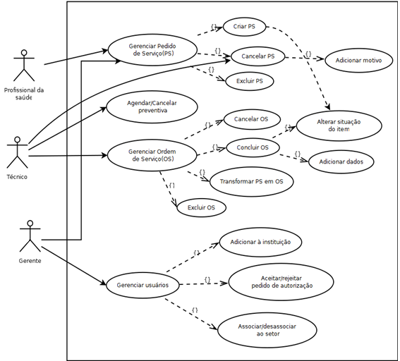

Figura 14 - Diagrama de casos de uso de funcionalidades específicas

## 2.3.15 Gerenciar pedidos de serviço

O profissional de saúde poderá interagir com o estado do item através dos pedidos de serviço, uma vez que ele deve ser preocupar com o atendimento ao paciente não participará do gerenciamento de ordens de serviço. Os pedidos de serviço são mais simples que as ordens.

Todas as ações do gerenciamento dos pedidos gerarão notificações, as quais serão listadas na página da instituição, e apresentarão links para os itens relacionados. As notificações mais importantes serão enviadas por e-mail ao responsável do setor em que está o item em questão. Os dados dos pedidos também serão considerados para a plotagem dos gráficos.

## 2.3.16 Criar Pedido de serviço

Ao observar alguma instabilidade no serviço de um equipamento, o profissional da saúde deverá alertar a equipe técnica através de um pedido de serviço.

O profissional de saúde poderá criar um pedido de serviço, nesse pedido ele deverá informar o estado em que se encontra o equipamento, além de uma descrição breve que facilite a análise do caso pelos técnicos.

Na página de um item estarão listados os pedidos de serviço que já foram abertos para ele, nessa lista estará disponível a opção de abertura de novo pedido, caso não haja pedidos pendentes.

## 2.3.17 Cancelar pedido de serviço

Ao julgar que um pedido de serviço não é pertinente, qualquer usuário relacionado à instituição, poderá cancelá-lo, no entanto para isso deverá informar o motivo.

No pedido será identificado o usuário que o registrou, bem como o usuário que o cancelou, em caso de cancelamento, ainda nesse caso o item em questão retornará ao seu estado anterior ao pedido. A Figura 15 mostra o diagrama de comunicação para esse caso de uso.

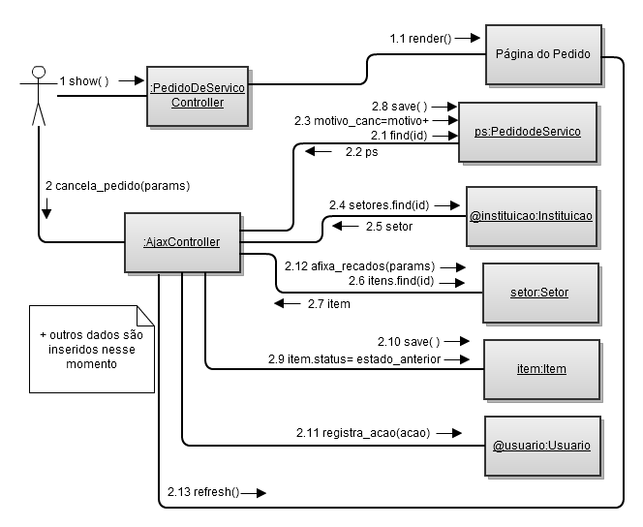

Figura 15 - Diagrama de comunicação do caso de uso Cancelar pedido

## 2.3.18 Adicionar o motivo do cancelamento

Para o cancelamento, o usuário deverá acessar a página do pedido, e acionar a opção de cancelamento, ao acioná-la, um formulário surgirá. No formulário o usuário deverá informar o que levou ao cancelamento.

Um técnico pode cancelar um pedido, por exemplo, se um profissional de saúde pediu manutenção para um equipamento que está em boas condições, no entanto estava mal conectado.

## 2.3.19 Excluir pedido de serviço

Os pedidos de serviço que forem abertos serão mantidos no banco de dados, mesmo após o seu encaminhamento. O encaminhamento se dá em duas situações, quando um técnico abre uma ordem de serviço para ele, ou quando alguém o cancela.

Quando o usuário que criou o pedido, julgar que foi inapropriado inseri-lo no sistema. Esse usuário, o criador do pedido, poderá excluí-lo acessando a opção na página do próprio dele.

## 2.3.20 Agendar/cancelar preventiva

Um técnico poderá agendar manutenções preventivas dos itens, com a finalidade de planejar esse tipo de manutenção, bem como alertar os usuários do equipamento que ele estará indisponível em determinada data.

Ao agendar uma preventiva, ela será incluída nas listas de preventiva da instituição, preventivas do setor e preventivas do item, além de poderem ser visualizadas na agenda. O técnico poderá acessar essa opção na página do item, em que escolherá uma data, ou na própria agenda, em que escolherá além da data o item a ser submetido à manutenção.

Para realizar o cancelamento de uma preventiva, o técnico deverá acessar a página do item, utilizando a opção desmarcar na lista de preventivas, ou na própria agenda, ao clicar em um evento de manutenção.

Quando chegar a data da manutenção uma ordem de serviço será automaticamente aberta, bem como o estado do item será alterado.

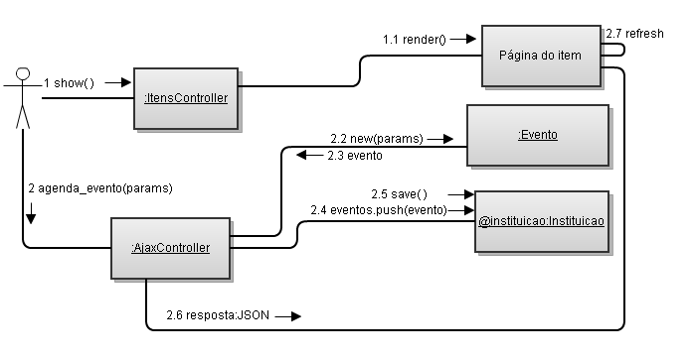

Figura 16 - Diagrama de comunicação do caso de uso Agendar preventiva

## 2.3.21 Gerenciar pedidos de serviço

O técnico poderá interagir com o estado do item através das ordens de serviço. Antes da realização de um serviço, o técnico deverá abrir uma ordem no sistema e ao concluí-lo informar a conclusão.

Todas as ações do gerenciamento das ordens gerarão notificações, as quais serão listadas na página da instituição, e apresentarão links para os itens relacionados. As notificações mais importantes serão enviadas por e-mail ao responsável do setor em que está o item em questão.

As ordens de serviço são a principal fonte de informação para a plotagem dos gráficos, dessa forma é importante que os técnicos sigam um bom fluxo de trabalho envolvendo o cadastro correto das informações.

## 2.3.22 Criar ordem de serviço

Um técnico poderá criar uma ordem de serviço para um item, para isso deverá acessar a página do item, em que estarão listadas todas as ordem de serviço, então acionar a opção de nova ordem.

Para a criação da ordem de serviço, o usuário deverá informar qual o tipo de serviço, em caso de manutenção corretiva, qual o tipo de defeito. Uma descrição do problema deverá ser informada, além do estado em que se encontra o item. A Figura 17 mostra o diagrama de comunicação para esse caso de uso.

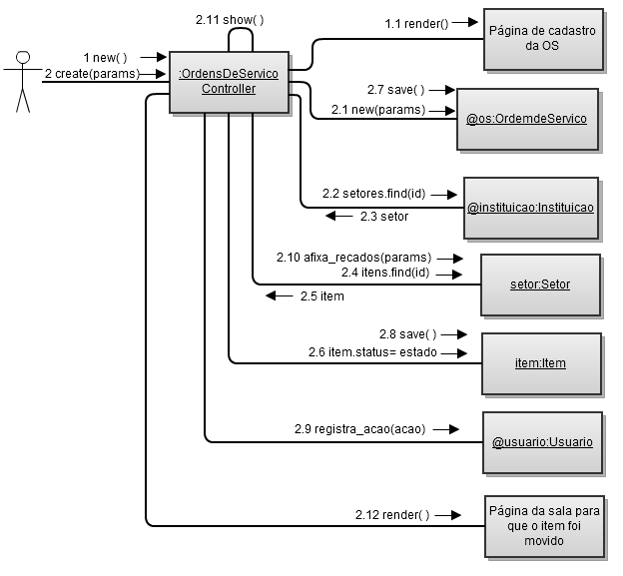

Figura 17 - Diagrama de comunicação do caso de uso Criar ordem de serviço

## 2.3.23 Transformar pedido de serviço em ordem de serviço

Um técnico deverá julgar os pedidos de serviço feito pelos profissionais de saúde, quando achar necessária a criação de uma ordem de serviço, ele poderá fazê-lo acessando a opção na página do serviço.

Ao acessar a opção, o usuário deverá inserir os dados citados no caso de uso anterior, com exceção do estado do equipamento e da descrição, os quais já foram informados no pedido.

## 2.3.24 Concluir ordem de serviço

Após o serviço completo para uma determinada ordem, o técnico deverá concluí-la. Ao fazer isso, deverá inserir algumas informações do serviço, essas informações não são obrigatórias, no entanto criam uma base de dados importante, para futuras análises. Esses dados são os custos (com peças, frete e mão-de-obra) e a descrição da solução, no entanto informar o estado atual do item é obrigatório. A Figura 18 mostra o diagrama de comunicação para esse caso de uso.

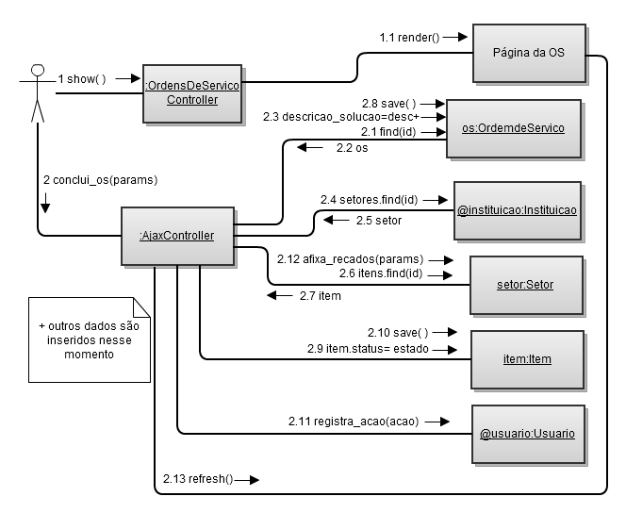

Figura 18 - Diagrama de comunicação do caso de uso Concluir ordem de serviço

## 2.3.26 Gerenciar usuários

Qualquer usuário poderá criar uma instituição, no entanto, a intenção do sistema é agrupar várias pessoas em uma instituição, cada qual com sua especialidade. O usuário criador da instituição será o gerente e poderá tomar algumas ações em relação às permissões de outros usuários na instituição.

## 2.3.27 Adicionar à instituição

Um gerente poderá adicionar qualquer pessoa que tenha cadastro no sistema, para isso deverá acessar a páginas de usuários da instituição, nela poderá adicionar um usuário escrevendo o e-mail do usuário a ser autorizado e escolhendo qual a função desse usuário, as opções são: profissional da saúde ou técnico. Dessa forma, uma pessoa poderá ser gerente de várias instituições e ao mesmo tempo profissional da saúde ou técnico em outras.

## 2.3.28 Aceitar/rejeitar pedido de autorização

Um gerente também terá poder de julgar pedidos de outros usuários para participação na instituição. Na página de usuários da instituição, ele visualizará a lista de pedidos, nela poderá escolher a função do requisitante na instituição e em seguida aceitar o pedido, ou poderá simplesmente rejeitá-lo.

## 2.3.29 Associar/desassociar do setor

Quando um setor é criado um usuário deve ser escolhido para ser o responsável, dessa forma esse usuário fica automaticamente relacionado ao setor. Outros usuários podem ser adicionados, pelo gerente como integrantes de um setor. Usuários responsáveis por setores receberão notificações por e-mail sobre os acontecimentos. Usuários adicionados como integrantes visualizarão essas notificações no próprio sistema.

Para adicionar um usuário ao setor, o gerente deverá acionar a opção na página do setor, e então escolher o usuário desejado na lista de usuários disponíveis. Na página do setor estarão listados os usuários participantes, nessa lista o gerente poderá acionar a opção que desassocia uma pessoa de um setor.

## 2.4 Estados dos itens

O estado dos itens é a informação mais relevante para o sistema. O estado do item pode ser alterado por algumas ações e não pode ser alterado diretamente.

Há no sistema um gráfico dedicado ao estado dos itens, esse gráfico é intitulado Situação dos Itens, nele é mostrado a porcentagem de itens em cada estado.

A Figura 19 mostra o diagrama de estados do equipamento, nele se vê a sequência possível de alteração de estado, além das ações que geram a alteração.

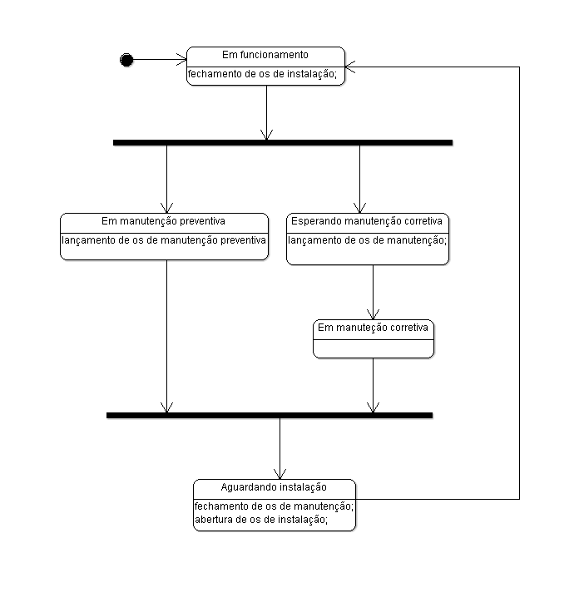

Figura 19 - Diagrama de estados de um item

## 2.5 Arquitetura do sistema

As Figuras 20 e 21 mostram o diagrama de classes, em que é possível visualizar as entidades do sistema e as relações entre eles.

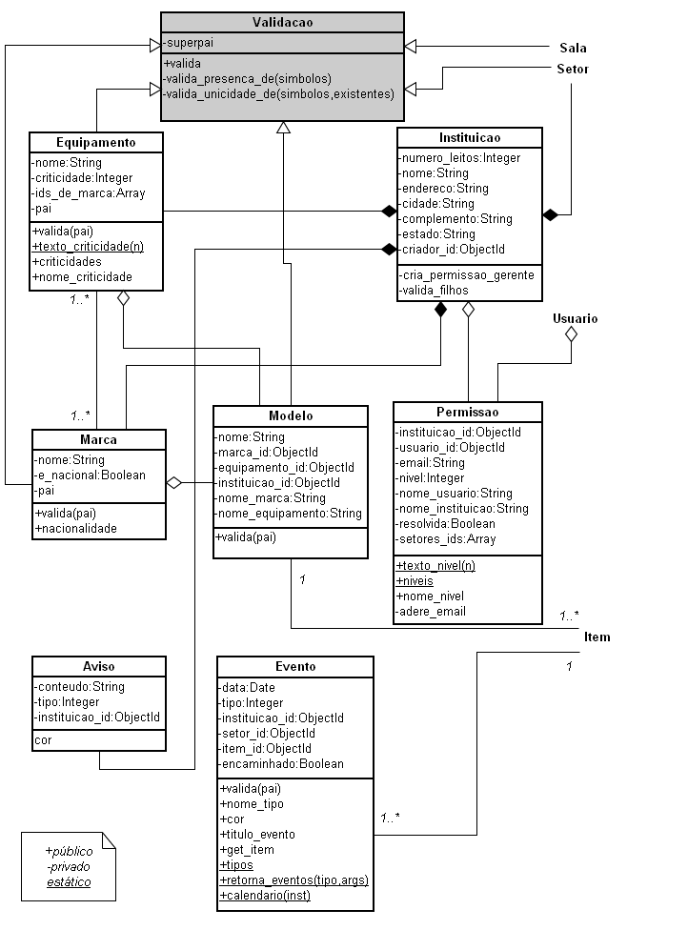

Figura 20 - Primeira página do diagrama de classes

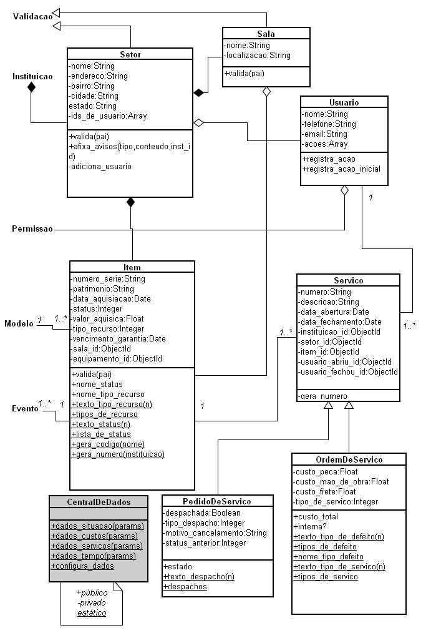

Figura 21 - Segunda página do Diagrama de classes

As classes Instituicao e Usuario são as principais, as quais são agregadas através da classe Permissao, de forma que um usuário pode estar relacionado várias instituições através de várias permissões. Um objeto da classe Permissao apresentará um tipo, o qual representa o nível de acesso, os tipos são: gerente, profissional da saúde e técnico.

A classe Setor apresenta uma relação de composição com a classe Instituicao, uma instituição pode ter vários setores. Vários usuários podem ser agregados a diferentes setores.

A classe Item representa os equipamentos da instituição, para cada equipamento de uma instituição deverá haver um item correspondente, um objeto dessa classe apresentará um status dentre os seguintes: em funcionamento, aguardando instalação, em manutenção preventiva, em manutenção corretiva, aguardando manutenção corretiva. O objeto apresentará também um tipo de recurso dentre os seguintes: próprio, comodato, doação.

As classes OrdemDeServico e PedidoDeServico herdam as propriedades da classe Servico e estão relacionados com a classe Item de maneira um para muitos, essas classes estão relacionadas da mesma forma com a classe Usuario.

Um objeto da classe OrdemDeServico apresentará um tipo de serviço dentre os seguintes: instalação, manutenção preventiva, manutenção corretiva. Caso o tipo de serviço seja o último o objeto apresentará um tipo de defeito dentre os seguintes: erro de operação, abuso do uso, falha de componente, outro.

Um objeto da classe PedidoDeServico apresentará, quando despachado, um tipo de despacho dentre os seguintes: cancelado, abertura de ordem de serviço.

A classe Evento apresenta relação muitos para um com a classe Item, a principal aplicação dessa classe é o agendamento de manutenções preventivas. Um objeto dessa classe apresentara um tipo dentre os seguintes: manutenção preventiva, vencimento de garantia, aquisição de equipamento.

A classe Equipamento apresenta uma relação de composição com a instituição, essa classe não representa o equipamento em si, mas o tipo de equipamento que um item apresentará, cada instituição deverá ter seu cadastro de tipos de equipamento, o mesmo acontece para a classe Marca. Um objeto da classe equipamento apresentará uma criticidade, a qual representa o nível de vitalidade do mesmo, dentre as seguinte: crítica, importante, comum.

A classe Modelo realiza a agregação de um item a uma marca e a um equipamento, de forma que um equipamento pode apresentar vários modelos, uma marca pode apresentar vários modelos, e um item pode ter apenas um modelo.

As classes CentralDeDados e Validacao estão destacadas por não terem equivalentes no banco de dados, diferentemente de todas as outras. A classe validação provê alguns métodos para teste da consistência de dados de objetos que estão inseridos dentro de outros. Já a classe CentralDeDados apresenta alguns métodos estáticos responsáveis por agrupar os dados necessários para a construção dos gráficos.

## 2.6 TESTE DE USABILIDADE

O teste de usabilidade tem sido cada vez mais aplicado no projeto de aplicações e produtos. Esse tipo de teste pode ser feito de diversas formas, no entanto todas elas envolvem observar alguém durante o uso de algo[11].

As pessoas que passarão pelos testes podem ser facilmente escolhidas, pois alguns cenários serão criados, dessa forma a pessoa não precisa realmente entender do assunto específico da aplicação. Todavia, essas pessoas não podem ter participação no projeto, pois não devem ter nenhuma opinião formada sobre ele.

Existe uma série de observações e problemas que só podem ser descobertos ao ver a experiência de um usuário. Para um desenvolvedor pode ser muito fácil de encontrar o botão que aciona a opção que ele deseja em uma interface, mas para um usuário comum pode não ser[11].

Os testes de usuário, em geral, são qualitativos, pois poucos usuários testam o sistema e as mudanças são realizadas, ou não, com base na experiência e nos sentimentos expressados por eles. Um método simples de testar aplicações web é criar uma série de tarefas que os usuários devem executar, de acordo com cenários fictícios. Durante a execução das tarefas, a tela do usuário é gravada, e os cliques são destacados, pede-se para o usuário que expresse seus pensamentos em voz alta, grava-se também a voz do usuário.

Baseado nas falas do usuário e na dificuldade de encontrar as opções, que é estimada através do caminho do mouse e do número de cliques, pode-se fazer pequenas mudanças que facilitarão o uso, melhorando a relação dos usuários com o sistema.

Para os testes desse sistema serão recrutadas três pessoas, nenhum requisito será exigido, cada uma das pessoas exercerá o papel de um dos três tipos de usuário do sistema. A seguir estão apresentados os cenários que definem as tarefas para cada um dos testes.

**Profissional da saúde**

Introdução: “Imagine que você é um profissional da área da saúde e trabalhe em dois hospitais diferentes, os quais estão cadastrados nesse sistema. Os nomes do hospitais são Hospital Saúde e Hospital Neonatal.”

Cenário 1: “O seu email de acesso é saude@teste.com.br e a senha é 123123, a sua primeira tarefa é entrar no sistema descobrir em qual hospital você já está relacionado. Para o hospital que você não estiver associado, registre um pedido de autorização para acesso à página dele. Em seguida entre na página do Hospital Saúde.”

Cenário 2: “Suponha que você precise utilizar o equipamento de patrimônio S1.RA/001.317.507.376-11 em algum procedimento, suponha ainda que você tenha acesso fácil ao sistema, encontre um meio dentro dele de informar a equipe técnica que o equipamento se desliga após os primeiros minutos de funcionamento.”

Cenário 3: “Suponha que você seja o responsável pelo Setor 1, descubra quantos equipamentos desse setor estão indisponíveis no momento, e quantos estarão indisponíveis na próxima semana.”

Cenário 4: “Localize no sistema onde estão as notificações sobre o que aconteceu recentemente no hospital, em seguida, localize onde é possível ver suas ações recentes dentro do sistema.”

Cenário 5: “Suponha que o problema que você identificou no equipamento de patrimônio S1.RA/001.317.507.376-11 não existe, encontre a página do seu pedido de serviço e o cancele, justifique que o problema foi resolvido.”

**Técnico**

Introdução: “Imagine que você é um técnico de manutenção em equipamentos médico-hospitalares e trabalhe em dois hospitais diferentes, os quais estão cadastrados nesse sistema. Os nomes dos hospitais são Hospital Saúde e Hospital Neonatal.”

Cenário 1: “O seu email de acesso é tecnico@teste.com.br e a senha é 123123, a sua primeira tarefa é entrar no sistema, descobrir em qual hospital você já está relacionado. Para o hospital que você não estiver associado, registre um pedido de autorização para acesso à página dele. Em seguida entre na página do Hospital Saúde.”

Cenário 2: “Suponha que um novo equipamento foi adquirido e você deverá cadastrá-lo. O equipamento é uma bomba de infusão da marca zzzz do modelo yyyy e número de série 12345678. O equipamento foi adquirido hoje por R$1500,00 e apresenta garantia de 3 anos. Esse equipamento deverá estar inserido no Setor 3, o qual se localiza no próprio prédio do hospital. Faça o que for necessário para cadastrá-lo nesse setor, o usuário João da Costa é o responsável pelo Setor 3.”

Cenário 3: “Suponha que o equipamento de patrimônio S2.BI/001.317.507.253-11 passará por uma manutenção preventiva daqui a um mês, agende essa manutenção no sistema.”

Cenário 4: “Verifique nas notificações do hospital se há um algum pedido de serviço recente, leia o pedido de serviço e o transforme em uma ordem de serviço de manutenção corretiva interna.”

Cenário 5: “Volte para a página do hospital, suponha que a ordem de serviço aberta foi concluída. Para isso, foi necessária a reposição de uma peça, a qual custou R$50,00 e apresentou frete de R$18,00. Suponha ainda que apenas a reposição da peça foi suficiente para solução do problema. Sua tarefa é informar a conclusão desse serviço.”

Cenário 6: “Encontre no sistema onde é possível ver quais foram suas ações recentes dentro dele, e verifique se seu pedido de autorização para acesso à página do Hospital Neonatal foi aceito.”

**Gerente**

Introdução: “Imagine que você é um gerente de manutenção e que trabalhe em um hospital, o qual deve estar cadastrado nesse sistema. Os nomes do hospital são Hospital Saúde.”

Cenário 1: “O seu email de acesso é gerente@teste.com.br e a senha é 123123. Suponha que os profissionais 'Saúde' e 'Técnico' trabalhem no Hospital Saúde. Você deverá relacioná-los ao cadastro do hospital no sistema, como profissional da saúde e técnico respectivamente.”

Cenário 2: “Agora, acesse a página do Hospital Saúde. Suponha que o técnico João Silva, desse hospital, realizou um pedido para acessar a página do hospital no sistema, você deverá aceitá-lo. Suponha que o técnico João Silva trabalhe principalmente com equipamentos do Setor 1, por esse motivo você irá relacioná-lo a esse setor.”

Cenário 3: “Descubra em que página do sistema você pode realizar análise de dados. Em seguida, descubra quantas ordens de serviço foram abertas no mês anterior, encontre um local onde possa se analisar os gastos do hospital com manutenção. Finalmente, descubra quantos equipamentos estão, atualmente, indisponíveis no hospital.”

Cenário 4: “O equipamento de patrimônio S2.OX/001.317.507.315-11 apresentou um problema devido a mau uso. Crie uma ordem de serviço que prevê a solução desse problema. Finalmente, descubra qual o próximo vencimento de garantia do parque de equipamentos.”

# 3 RESULTADOS

## 3.1 Programa

O sistema foi implementado utilizando as tecnologias descritas na seção anterior. Como mencionado anteriormente o programa apresenta código aberto, o qual pode ser acessado e baixado no seguinte endereço: <https://github.com/nicolailinhares/tcc>.

O programa é puramente Web, ou seja, só pode ser utilizado a através da configuração de um servidor Web, o qual deve interpretar a linguagem *Ruby*. A estratégia é utilizá-lo como um *Software as Service*, o que significa que as instituições interessadas em adotá-lo não precisarão fazer nenhum tipo de instalação, simplesmente precisarão recomendar seus funcionários que se cadastrem, e realizar os cadastros dos itens.

Até o momento dessa monografia, embora alguns ajustes ainda sejam necessários, a ferramenta já pode ser utilizada como SaaS, pois está hospedada na plataforma *Heroku* e pode ser acessada pelo seguinte endereço: <http://tccnicolai.heroku.com>.

No entanto, qualquer pessoa pode realizar o download do código da aplicação e implantá-la em um servidor local, seja para testes ou para produção. Porém, ninguém está autorizado a instalar a aplicação em um servidor conectado à internet com fins de comercializá-la como SaaS.

O fluxo de uso esperado para o sistema é o seguinte, as pessoas envolvidas com a manutenção em uma determinada instituição de saúde se cadastram no sistema, o responsável pela instituição cria o cadastro da instituição no sistema. O próximo passo do responsável é relacionar as pessoas com o cadastro da instituição.

Em seguida, os setores da instituição devem ser cadastrados e um responsável deve ser eleito para cada um deles. Após a organização dos setores, os equipamentos da instituição devem ser cadastrados como itens dos setores a que pertencem. Com os equipamentos cadastrados, os profissionais de saúde poderão notificar algum problema à equipe técnica através da abertura de um pedido de serviço. A equipe técnica deverá julgar o pedido, caso ache conveniente transformá-lo em uma ordem de serviço.

A equipe técnica pode ainda abrir ordens de serviço sem que um pedido tenha sido feito, além de agendar manutenções preventivas. À medida que essas ações são documentadas no sistema, durante o dia-a-dia da instituição, um banco de dados importante vai sendo criado através do qual vários indicadores podem ser construídos.

Alguns indicadores já estão sendo calculados, e os gráficos que os apresentam podem ser acessados pelo responsável pela instituição. Os gráficos presentes atualmente são: Situação dos itens, Custos de manutenção, Quantidade de serviço e Tempo para realização de serviço. A seguir estão apresentadas algumas das telas do sistema juntamente com uma descrição sobre a arquitetura de informação.

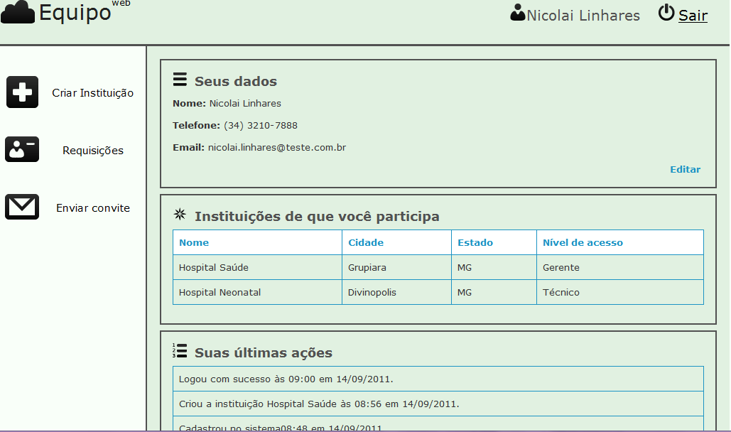

Figura 22 - Página de usuário

Para entrar no sistema, o usuário necessita criar uma conta, para criá-la devem entrar os seguintes dados: nome, e-mail, senha e telefone. Em implementações futuras, um e-mail de confirmação será enviado para ele.

Quando o usuário entra no sistema é redirecionado para a página de usuário, a qual é separada em três partes principais, topo, coluna esquerda e coluna direita. O topo é fixo em todo o sistema, nele o usuário encontra um link, que o leva à página da Figura acima, e as opções utilitárias, que por enquanto apresenta a opção de saída, no entanto serão adicionadas ajuda e suporte.

A coluna esquerda apresenta o menu do usuário, nele se encontra a opção de criação de instituição, visto que qualquer usuário pode cadastrar uma instituição, tornando-se responsável por ela. A opção de requisição de participação em uma instituição previamente cadastrada, por outro usuário. A opção de enviar um convite está presente no menu, no entanto ainda não foi construída, através dela o usuário poderia enviar um e-mail para pessoas que deveriam se cadastrar.

A coluna direita da página é divida em alguns containers, no primeiro estão os dados cadastrais do usuário, os quais podem ser editados, em outra página, através do link do canto inferior direito. Os ícones observados próximos aos títulos, sempre acompanharão esse tipo de título, a fim de criar uma identidade visual de cada informação.

O segundo container apresenta as instituição às quais o usuário encontra-se relacionado, na tabela de instituições mostra-se o nome a localização e qual tipo de acesso o usuário possui, ao clicar em uma linha o usuário é redirecionado para a página da instituição descrita nesta linha.

O terceiro container apresenta uma lista com as últimas atividades realizadas por um usuário, nessa lista estarão contidas algumas ações importantes, data de entrada no sistema, data de criação de instituição, data de criação de itens, data de abertura de serviços, entre outras. As ações são mostradas das mais recentes para as mais antigas.

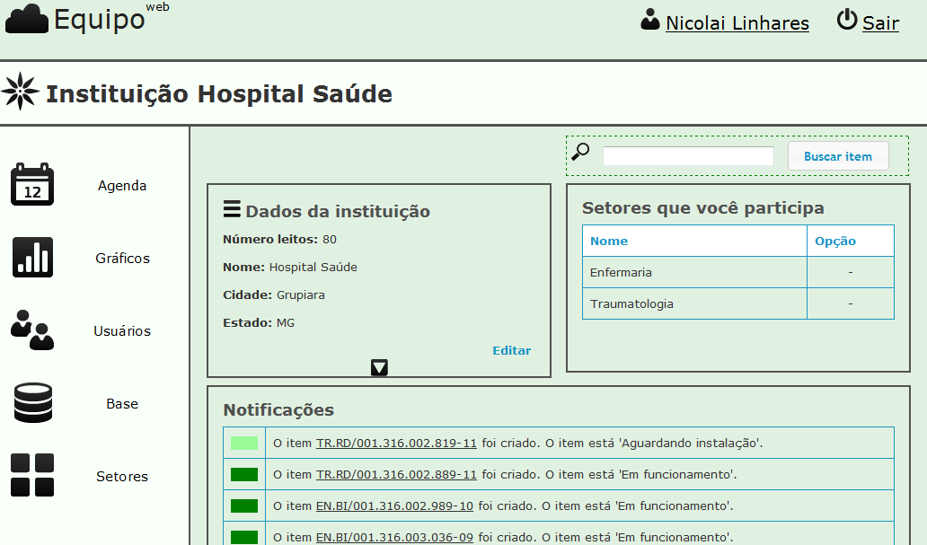

Figura 23 - Página de instituição

Quando uma instituição é selecionada na página de usuário, ele é redirecionado para a página da instituição, a qual segue o mesmo padrão de divisão, porém no topo das páginas relacionadas a uma instituição sempre haverá o nome dela.

Na coluna direita, das páginas relacionadas a uma instituição, estará o menu de instituição o qual apresenta opções diferentes de acordo com o nível de acesso do usuário na instituição corrente. A Figura acima mostra a página da instituição Hospital Saúde, acessada pelo gerente.

A opção Agenda redireciona o usuário para o calendário de eventos da instituição. A opção Gráficos redireciona para página de indicadores, em que dados importantes são apresentados em gráficos. A opção Usuários leva à página de gerenciamento de permissões, em que é possível adicionar e remover usuários e aceitar ou rejeitar pedidos de acesso. A opção Base leva à página da base de equipamentos, marcas e modelos. A opção setores redireciona para à pagina de setores, dentro dos quais estão os itens.

Como o menu apresenta opções de acordo com o nível de acesso, um usuário do tipo técnico não acessa as opções: Gráficos e Usuários. Já um usuário do tipo profissional da saúde, além das opções não encontradas para técnicos, não se encontra a opção Base.

O primeiro container da coluna esquerda, da página de instituição, apresenta uma caixa de busca de item, o usuário poderá buscar itens pelo número de patrimônio, caso o item buscado seja encontrado o usuário é redirecionado para a página daquele.

O segundo container apresenta os dados da instituição, a princípio apenas alguns dados são mostrados, no entanto eles podem ser expandidos através da seta. As informações da instituição podem ser editadas, em outra página, através do link no canto inferior direito, essa opção pode ser acessada apenas por gerentes.

O terceiro container lista os setores aos quais o usuário encontra-se relacionado nessa instituição, em cada linha apresenta-se o nome do setor e a opção de desvinculação, exceto para responsáveis pelo setor. Ao clicar em uma das linhas o usuário é redirecionado para a página do setor.

O quarto container lista as notificações da instituição, são adicionadas nas notificações quaisquer ações relevantes. Para cada tipo de ação há uma cor relacionada, a fim de criar uma identidade visual e chamar a atenção do usuário. Algumas das ações são: criação de setores, criação de itens, criação de pedidos, além de qualquer mudança no estado de um item. Quando um item tem seu estado alterado para ‘Aguardando manutenção corretiva’ a notificação apresenta cor vermelha, as notificações são ordenadas por data e cor.

Um quinto container estaria presente caso houvessem manutenções preventivas agendadas. Nele aparecem a próximas preventivas da instituição, seguidas do link para a página do item a ser submetido à manutenção, além da opção de desmarcar acessada apenas por técnicos.

A página de um setor pode ser acessada ao escolher um setor na lista na página de setores ou através de links na página da instituição. Todas às paginas relacionadas a setor destacarão item Setores no menu de instituição. A Figura acima omitiu o topo, mas ele existe em todas as páginas do sistema.

O primeiro container da coluna esquerda, da página de setor, também apresenta uma caixa de busca de item, em que o usuário poderá buscar itens pelo número de patrimônio, porém nesse caso os itens pesquisados serão apenas os contidos no setor.

O segundo container apresenta os dados do setor por padrão os setores herdam o endereço da instituição, o qual pode ser alterado. As informações do setor podem ser editadas, em outra página, através do link no canto inferior direito, essa opção pode ser acessada apenas por gerentes e técnicos e pelo responsável do setor.

O terceiro container lista os usuários integrantes do setor, em cada linha apresenta-se o nome do usuário e a opção de desvinculação, exceto para responsáveis pelo setor. Ao clicar em uma das linhas o usuário é redirecionado para a página do usuário relacionado na linha.

O quarto container mostra os itens que estão inseridos nesse setor. A cada linha da tabela de itens, apresenta-se o número do patrimônio, a data de aquisição e o estado corrente do item. Ao clicar em uma das linhas o usuário é redirecionado para a página do item. No canto inferior direito está a opção de adição de item, a qual redireciona o usuário para a página de cadastro de item.

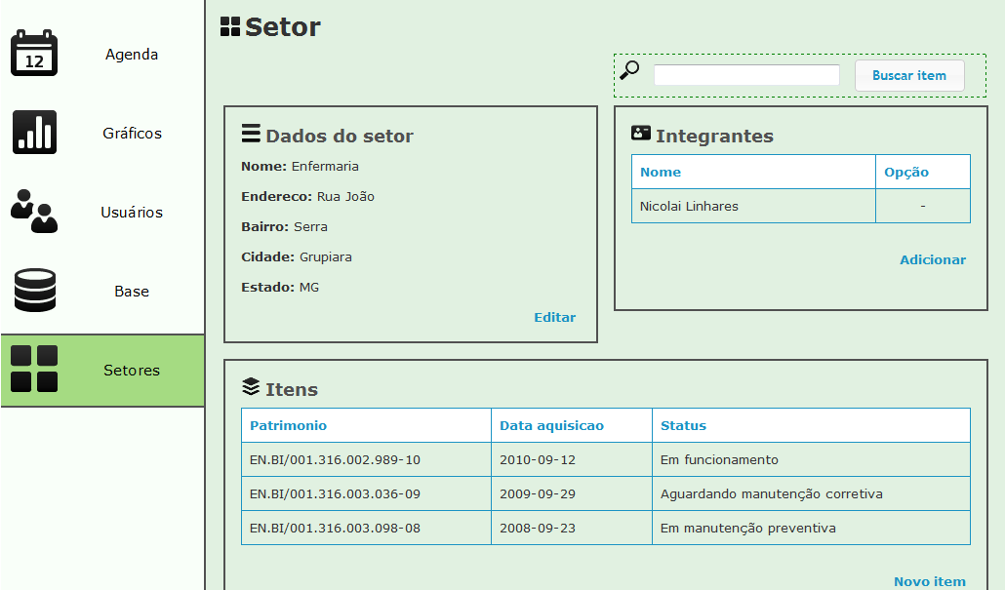

Figura 24 - Página de setor

O quinto container, omitido na Figura acima, mostra a salas cadastradas no setor. Ao clicar em uma das linhas da tabela de salas, o usuário é redirecionado para a página da sala, em que estarão listados os itens presentes na sala, além da opção de mover um item para aquela sala.

Um sexto container estaria presente, caso houvessem manutenções preventivas agendadas. Nele apareceriam as próximas preventivas do setor, com as mesmas opções do container equivalente da página de instituição.

A página de um item pode ser acessada ao escolhê-lo na lista na página de setor ou sala, e ainda através de links na página da instituição. Todas às paginas relacionadas ao item destacarão a opção Setores no menu de instituição.

O primeiro container da coluna esquerda, da página de item, apresenta os dados do item. As informações do item podem ser editadas, em outra página, através do link no canto inferior direito, essa opção pode ser acessada apenas por gerentes e técnicos.

O segundo container apresentará informações herdadas do modelo do item, as quais são a foto e o manual, porém na versão atual esses arquivos ainda não podem ser vinculados ao modelo.

O terceiro container lista os pedidos de serviço do item, em cada linha apresenta-se o número do pedido, a data de abertura e estado do pedido. Ao clicar em uma das linhas o usuário é redirecionado para a página do pedido de serviço. No canto inferior direito está a opção de criação de novo pedido de serviço, a qual leva ao formulário de cadastro, em que se deve inserir a descrição do acontecido.

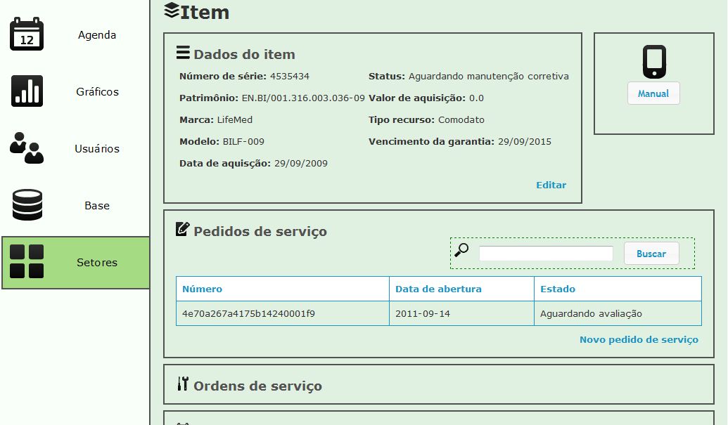

Figura 25 - Página de item

O quarto container lista as ordens de serviço do item, em cada linha apresenta-se o número da ordem, a data de abertura e estado da ordem. Ao clicar em uma das linhas o usuário é redirecionado para a página da ordem de serviço. No canto inferior direito está a opção de abertura de ordem de serviço, a qual leva ao formulário de cadastro, em que se deve escolher o tipo de serviço.

O quinto container, omitido na Figura acima, mostra as próximas manutenções preventivas do item, com as mesmas opções do container equivalente da página de instituição.

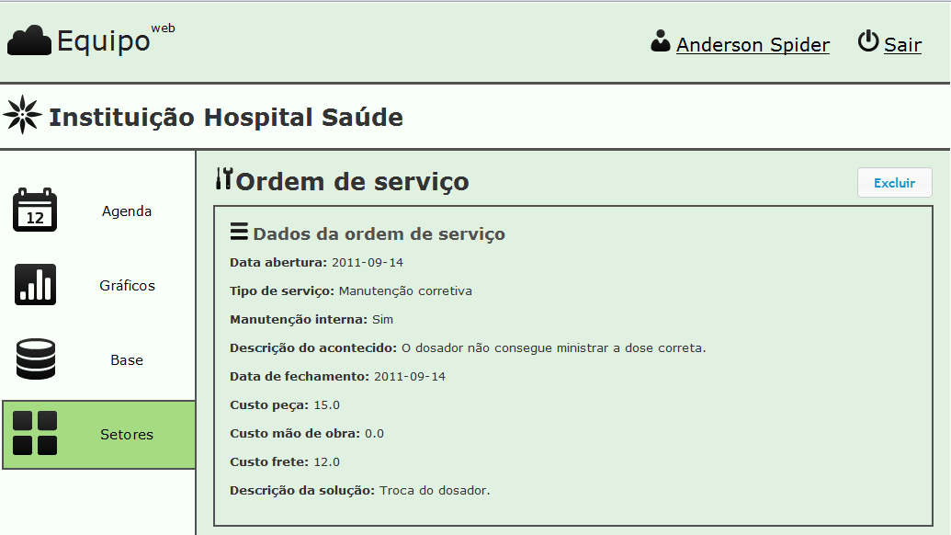

Figura 26 - Página de ordem de serviço

A página de uma ordem de serviço pode ser acessada ao escolhê-lo na lista da página de item ou através de links na página da instituição. As paginas de ordem de serviço destacarão a opção Setores no menu de instituição.

Ao lado do título da página se encontram as opções para uma ordem, essas opções são concluir a ordem ou excluir, apenas técnicos podem concluir uma ordem e apenas o criador pode excluí-la, a Figura acima mostra uma ordem concluída, antes de ser concluída as informações de custos não estão disponíveis, pois são adicionadas ao concluir.

No único container presente nesta página estão as informações sobre a ordem de serviço. Dentre ela as datas de abertura e fechamento, em versões futuras, serão identificados o autor da ordem de serviço e quem a concluiu. Outra funcionalidade futura será a possibilidade de comentários na ordem, para manter atualizado o fluxo de trabalho realizado durante o serviço.

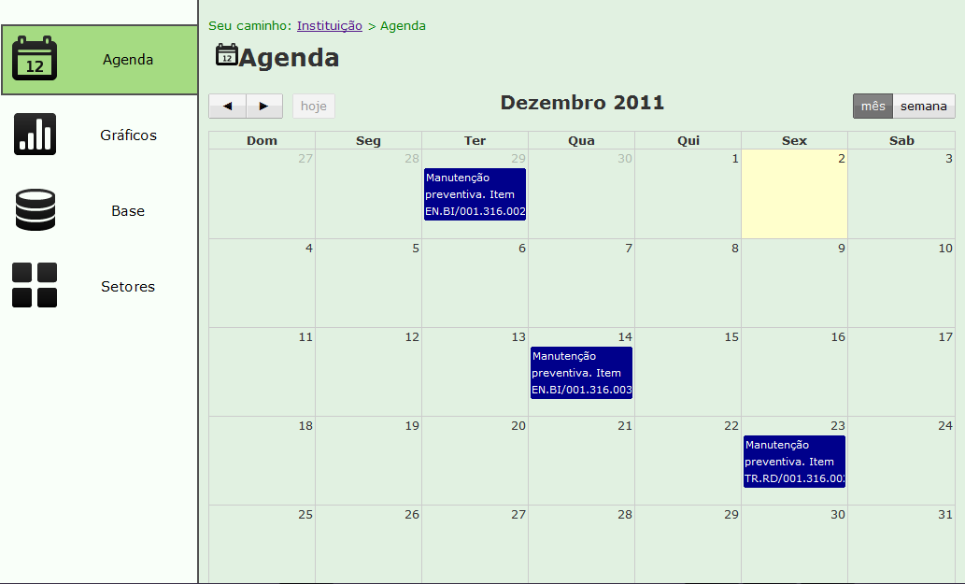

Figura 27 - Página de agenda

A página da agenda mostra um calendário com os eventos da instituição. Esses eventos são manutenções preventivas, datas de aquisição de equipamento, datas de vencimento de garantia. Para cada tipo de evento há uma cor relacionada a fim de criar uma identidade visual dos eventos.

Na Figura acima está exemplificada a agenda do mês de dezembro, em que estão marcadas duas manutenções preventivas, além da última preventiva de novembro. Uma visualização por semanas também é possível.

Ao clicar em um dia um técnico pode agendar uma preventiva, nesse momento uma janela para busca, do item a ser submetido à manutenção, aparecerá. Quando o dia da manutenção chegar uma ordem de serviço será aberta automaticamente.

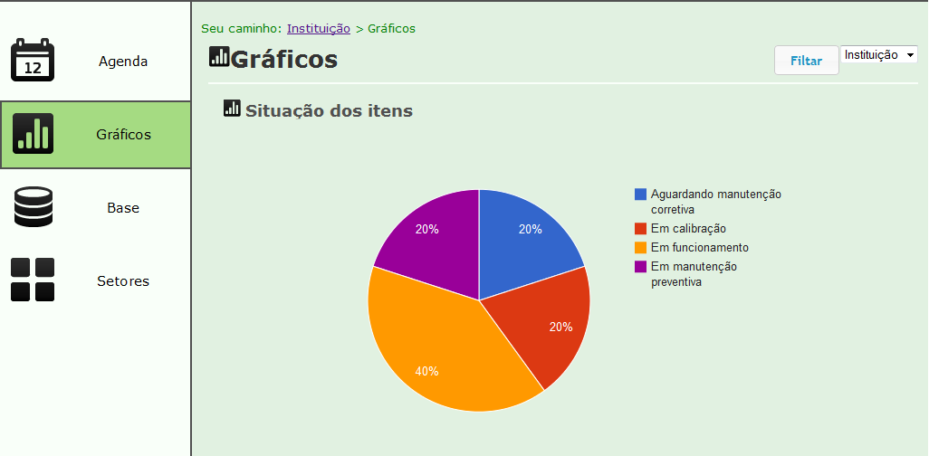

Figura 28 - Página de gráficos

A página de gráficos mostra os quatro indicadores, criados até o momento, calculados para a instituição, em verões futuras será possível filtrar por setores, marcas e modelos. Outra opção será a escolha do mês base, pois atualmente mostra-se o mês atual e os dois anteriores, sendo que o mês atual é considerado o mês base, pode-se ainda construir a opção de comparar o mês base com anos anteriores.

O primeiro, dos indicadores, é a situação dos itens, nesse gráfico se mostra a porcentagem de itens que está em cada estado, quando o cursor do mouse é posicionado sobre uma das fatias a quantidade que representa essa porcentagem é apresentada.

O segundo gráfico apresenta informações sobres os custos, os custos são separados por peças, manutenção e frete. Esses custos são contabilizados cada vez que uma ordem de serviço é concluída. No gráfico se mostra o acumulado em categoria em determinado mês, bem como o acumulado geral dos custos. O eixo vertical está em reais e o horizontal em meses.

Em versões futuras será adicionada uma funcionalidade para fazer uma previsão de custo para o próximo mês, baseado na regressão linear dos custos anteriores no mesmo ano e em anos anteriores. Essa funcionalidade é um dos objetivos desse trabalho.

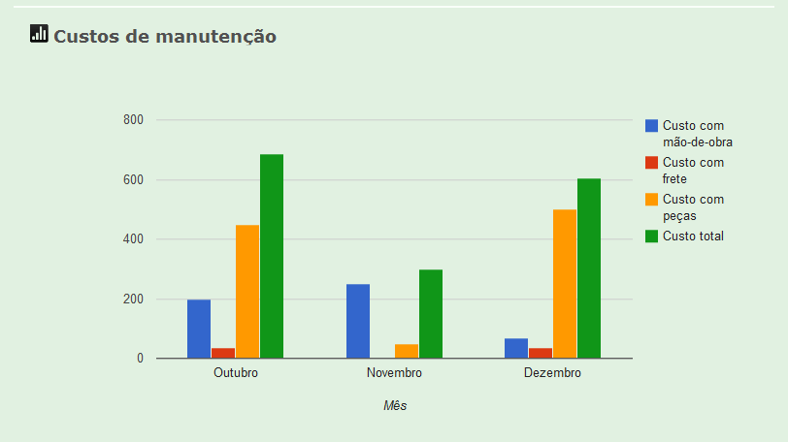

Figura 29 - Simulação do gráfico de custos

O terceiro gráfico mostra informações sobre quantidade de serviço, nesse os dados são categorizados entre: pedidos abertos, pedidos encaminhados, ordens de serviço abertas e ordens de serviço concluídas. Um pedido é considerado encaminhado quando é cancelado ou transformado em uma ordem de serviço. Seguindo o padrão do gráfico anterior, cada categoria é acumulada por mês.

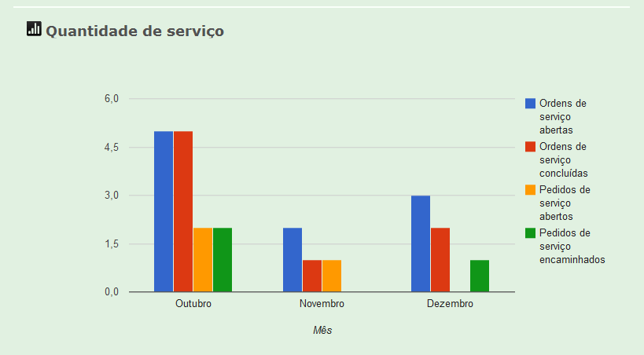

Figura 30 - Simulação do gráfico de quantidade de serviço

O programa pode receber colaboração de qualquer desenvolvedor interessado, uma vez que tem seu código aberto e hospedado no *Github*, uma ferramenta que permite especificar funcionalidades a serem desenvolvidas além de acesso ao código. Dessa forma, a melhoria da solução pode ser facilitada e acelerada. Vários membros de comunidades de software têm cadastro no Github e colaboram com projetos de forma gratuita.

## 3.2 Teste de usabilidade

O teste de usabilidade foi realizado utilizando os cenários descritos na metodologia. Quatro pessoas participaram do teste, uma simulando um usuário gerente, duas simulando usuários saúde e uma simulando um usuário técnico. Antes dos testes, os usuários não tiveram informações sobre o sistema, nem de como realizar nenhum procedimento dentro dele. Dessa forma, foram guiados apenas pela intuição e pelo cenários criados.

O usuário gerente teve dificuldades em identificar em quais instituições estava relacionado, bem como em entender a relação entre instituição e usuários. Ao lidar com as tarefas relativas ao gerenciamento de usuários de uma instituição, teve facilidade de adicionar usuários com os níveis de acesso corretos. No entanto, não percebeu que os pedidos de outros usuários para acessarem os dados da instituição estariam na mesma página de adição de usuários.

O usuário entendeu que os setores envolviam os equipamentos e as pessoas e assim conseguiu adicionar usuários da instituição no setor determinado. No entanto, teve problemas em entender a opção Base do menu, e também em criar um pedido de serviço, por não entender a diferença entre pedido e ordem de serviço.

Nas tarefas que envolviam a análise de dados saiu-se bem, conseguiu identificar o número de ordens de serviços no gráfico, encontrou as informações sobre custo, mas não conseguiu entender o gráfico de situação dos itens, pois não compreendeu bem as denominações dos estados. Além disso, esse usuário não entendeu o papel da Agenda.

Em relação ao papel de profissional da saúde o teste mostrou que os usuários entendiam em quais instituições estavam vinculados, mas não perceberam o propósito da criação dessa relação. Um dos usuários não conseguiu fazer um pedido de acesso a instituição proposta no cenário, pois achou o nome Requisições inadequado.

Um dos usuários não conseguiu entender que era possível buscar um item por seu número de patrimônio, mas conseguiu encontrar o item procurando dentro dos setores. Os usuários tiveram dificuldades de entender a função do pedido de serviço. Em alguns cenários pensaram que deveriam editar os dados cadastrais do item para cumprir a tarefa.

Os usuários simulando profissional da saúde entenderam com facilidade que os itens indisponíveis eram todos que tinham o estado diferente de “em funcionamento”. Porém, também não entenderam o propósito da Agenda, um deles pensou que deveria reservar os equipamentos na agenda para poder usá-los posteriormente.

Em relação ao papel de técnico o teste mostrou que o usuário conseguiu entender que estava relacionado à instituições, e também o propósito dessa relação. Ao tentar criar um pedido de acesso a uma instituição entendeu qual a opção correta, mas teve dificuldade de encontrar o local para criação de novo pedido.

Nas tarefas de cadastro o usuário não teve dúvidas, conseguiu criar um setor, entendeu que os itens eram os equipamentos e que deveriam estar contidos nos setores, conseguiu cadastrar um item com sucesso. No entanto, não entendeu que o número de patrimônio mostrava informações sobre localização e tipo de equipamento. Apresentou dificuldade para abrir uma ordem de serviço, além de não conseguir encontrar nas páginas o local das opções, como Concluir OS e Agendar Preventiva.

O usuário técnico conseguiu entender o propósito da Agenda e também identificou com facilidade os dados dos gráficos, elogiando essa funcionalidade.

Os problemas mais críticos identificados no testes foram:

* Dificuldade no entendimento da relação entre usuários e instituições;
* Dificuldade em encontrar um caminho para a página da instituição;
* Dificuldade em entender a diferença entre equipamento e item;
* Dificuldade em entender que os itens deviam estar dentro dos setores;
* Dificuldade em entender a diferença entre pedido e ordem de serviço;
* Dificuldade em entender o propósito da Agenda;

A partir da análise dessas dificuldades e facilidades algumas modificações podem ser feitas no sistema a fim de melhorar a experiência do usuário. A maioria dos problemas pode ser resolvida de forma simples, e os problemas de conceito podem ser resolvidos com a adição de um Help no sistema, bem como alguns balões de explicação durante o uso.

O teste de usabilidade é de extrema importância e deve ser realizado a cada iteração do projeto, pois o desenvolvedor se acostuma com as situações do sistema e não é capaz de determinar, sozinho, quais partes podem causar confusão. Um sistema que apresente o mínimo de fontes de confusão apresentará menores gastos com suporte.

# 4 DISCUSSÂO

Várias empresas de tecnologia de informação se dedicam em produzir e vender ferramentas gerenciais. Esse tipo de ferramenta tem sido amplamente aplicado em todos os ramos desde indústrias até varejos. Essas ferramentas não tem sido restritas a grandes empresas que dispõe de muito capital, existem empresas de software especializadas em pequenos negócios. A maior contribuição do software gerencial é a geração de indicadores e a integração de processos, permitindo maior segurança nas decisões.

As instituições de saúde têm muito a se beneficiar dessas soluções, pois como qualquer outro negócio são divididas em diversos processos que precisam ser integrados e acompanhados. Os objetivo geral da aplicação da gerência integrada é aumentar a eficiência, ou seja, manter a entrega de serviços de qualidade com o menor custo possível.

Atualmente a qualidade dos serviços de saúde está diretamente ligada a qualidade do serviço entregue por seus equipamentos. Os procedimentos estão cada vez mais complexos e mais dependentes de alta tecnologia, principalmente eletrônica. Em geral, esses equipamentos são vendidos por empresas tradicionais que oferecem garantia e suporte.

No entanto, apesar de todo o planejamento e cuidado as falhas são inevitáveis, dessa forma a qualidade dos serviços também depende da capacidade da instituição de manter sua tecnologia, eventualmente essa manutenção envolve reparos e serviços preventivos, essas ações envolvem custos e indisponibilidade.

Dessa forma, o controle dos gastos e da disponibilidade dos equipamentos é crítico para o sucesso das instituições e dos tratamentos do pacientes. A integração entre profissionais de saúde e técnicos é primordial, seja a equipe técnica interna ou não. O controle de serviços pendentes, concluídos e da qualidade deles é também extremamente importante.

Existem no Brasil algumas empresas especialistas em manutenção de equipamentos médicos, algumas delas oferecem apenas serviços de reparos, mas está crescendo o número de estabelecimentos que oferecem a gerência completa dos equipamentos desde a aquisição até a desativação. Dentre essas empresas algumas desenvolvem softwares de acompanhado da gerência.

A empresa *MedSystem* oferece um produto chamado Colméia, o qual é composto por diversos módulos que podem ser adquiridos separadamente, todos os módulos são específicos para gestão hospitalar. No entanto, os módulos são bastante generalistas e devem ser instalados em servidores da instituição, o que pode inviabilizar o uso para várias instituição. A interface gráfica não é amigável e pode gerar várias dúvidas no usuário, o que pode gerar resistência por parte dos funcionários do hospital.

A empresa Dinamus oferece serviços de consultoria em Engenharia Clínica e também um software para gestão de equipamentos, a solução é bastante completa e envolve todo o ciclo de vida do equipamento. Apresenta também uma interface organizada e limpa, no entanto também deve ser instalada em servidores locais da instituição.

No Brasil não se encontra um software para gestão hospitalar ou para gestão de equipamentos que possa ser consumido da Internet, de uma forma que não demande aquisição e manutenção de servidores dentro das instituições de saúde. Esse trabalho tem a intenção de iniciar um sistema que tenha esse perfil, para poder ser utilizado por diversos perfis de instituição. Pode-se criar funcionalidades independentes que podem ser necessárias ou não dependendo da instituição, assim instituições menores que não podem manter servidores podem se beneficiar da solução.

# 5 CONCLUSÃO

A construção de um software completo para o auxílio da Engenharia Clínica envolve várias funcionalidades e conceitos, demando muito planejamento e trabalho para ser construído. Nesse trabalhou abordou-se uma das partes de um software desse tipo, a gestão da manutenção de equipamentos.

Várias funcionalidades foram pensadas, dentre as quais algumas foram especificadas e projetadas. Assim um programa foi criado com base na simplicidade e com foco nos usuários, vários conceitos de usabilidade foram empregados.

O grande volume de desenvolvimento de novas técnicas para a implementação de projetos web tem aumentado e transformado a dinâmica dos projetos. Atualmente, os projetistas e programadores podem manter o foco nas funcionalidades e nos requisitos, pois as linguagens e bibliotecas estão bastante avançadas e bem documentadas.

Com o uso da framework Rails é possível construir sistema íntegros e seguros com bastante agilidade, uma vez que várias partes básicas já estão muito bem implementadas pela comunidade de desenvolvedores. A infra-estrutura dos programas já vem consolidada, assim pode-se preocupar com o que fazer e com o que o usuário deseja, ao invés de se preocupar em como fazer.

O programa desenvolvido apresenta uma série de funcionalidades de valor, as quais podem auxiliar equipes de manutenção e estabelecer um fluxo entre as necessidades dos profissionais de saúde e a execução de serviços. Os processos são tratados de forma bastante simples e acessível.

No entanto, várias outras funcionalidades ainda podem ser adicionadas ao módulo inicial e vários módulos podem ser desenvolvidos. Durante o desenvolvimento várias idéias surgiram e o projeto será mantido pelo autor, com intuito de viabilizar a aplicação da ferramenta em instituições de saúde, principalmente públicas.

A interface gráfica do projeto é a camada que mais precisa de atenção, as combinações de cores e os posicionamentos dos elementos precisam ser aprimorados. No entanto, o autor do projeto não dispõe de boas habilidades de design e deve precisar de outra pessoa.

Durante o desenvolvimento do trabalho, o autor usou diversos conceitos do curso de Engenharia Biomédica, principalmente os que dizem respeito ao planejamento de projetos, engenharia e arquitetura de software, programação, e claro Engenharia Clínica.

# 6 REFERÊNCIAS

[1] Artigo revista sobre fechamento hospitais

[3] ANTUNES, E.; VALE, M.; MORDELET, P.; GRABOIS, V. *Gestão da Tecnologia Biomédica – Tecnologia e Engenharia Clínica*. Paris – França – ACODESS, 2002.

[5] CALIL, S.J.; TEIXEIRA, M.S. *Gerenciamento de Manutenção de Equipamentos Hospitalar.,* Coleção Saúde & Cidadania, Vol. 11, São Paulo, IDS – EFP, 1998.

[6] MINISTÉRIO DA SAÚDE. *Equipamentos Médico-Hospitalares e o Gerenciamento da Manutenção.* Projeto REFORSUS – GEMA, Brasília, Editora MS, 2002.

[2] MALAGÓN-LONDOÑO, G.; MORERA, R.G.; LAVERDE,G.P. *Administração Hospitalar, Rio de Janeiro*. Editora Guanabara Koogan, 2ª ed. 2003.

[4] Portaria Nº 648 GM/2006

[7] Livro de Rails

[8] Livro de Ruby

[9] Livro MongoDB

[10] Livro JQuery

[11] Livro Teste Usabilidade

[10] Lucatelli, M. V.; Ojeda R. G.; Beskow, W. B. *Gestão de Confiabilidade Tecnológica no Ambiente Hospitalar*. Grupo de Pesquisas em Engenharia Biomédica da Universidade Federal de Santa Catarina. Disponível em: <<http://www.mantenimientomundial.com/sites/mm/notas/12hospita.pdf>> Acesso em 22 de nov de 2011.

[11] Saide J., C., Teixeira, Marilda Solon. *Gestão de manutenção de equipamentos hospitalares.* Instituto para o desenvolvimento da saúde –IDS

Núcleo de assistência médico-hospitalar – NAMG/FSP-USP